МИНИСТЕРСТВО ОБРАЗОВАНИЯ И НАУКИ РЕСПУБЛИКИ КАЗАХСТАН

АО «КАЗАХСКАЯ АКАДЕМИЯ ТРАНСПОРТА И КОММУНИКАЦИЙ ИМ. М.ТЫНЫШПАЕВА»

Байдельдинов У.С.

НАПРАВЛЯЮЩИЕ СИСТЕМЫ ЭЛЕКТРОСВЯЗИ

Учебное пособие

Алматы
2010
УДК 621.029.351.819

Рецензенты:
Сагитов П.М | - д.т.н, профессор - заведующий кафедрой Алматинского института энергетики и связи;
Жумагулов К.К. | - т.ғ.д,профессор- Алматинского института энергетики и связи;
Ахметов Б.С. | - д.т.н., профессор - директор центра информационных технологии АО «КазАТК им. М.Тынышпаева».

Байдельдинов У.С.
Направляющие системы электросвязи. Учебное пособие – Алматы: АО «Казахская академия транспорта и коммуникаций им. М.Тынышпаева»,2010 г.,84 с.

ISBN
В учебном пособии представлены основные сведения o современном состоянии направляющих систем электросвязи, приведены классификация, конструкция, основные параметры кабелей связи, меры защиты от взаимных и внешних влияний, отражены вопросы проектирования, строительства и технической эксплуатации линейных сооружений электросвязи.
Учебное пособие предназначено для студентов магистрантов высших учебных заведений железнодорожного транспорта и может быть полезно специалистам, занимающимся разработкой, проектированием и эксплуатацией систем железнодорожной радиосвязи.

УДК 621.029.351.819

ISBN

© КазАТК, 2009
©Байдельдинов У.С., 2010

1. ТЕРМИНЫ И ОПРЕДЕЛЕНИЯ ТЕОРИИ ЭЛЕКТРИЧЕСКОЙ
СВЯЗИ. ПОКАЗАТЕЛИ КАЧЕСТВА ПЕРЕДАЧИ СООБЩЕНИЯ

1.1 Предмет общей теории электрической связи

Потоки различных видов информации необходимо передать на большие расстояния c большой достоверностью. Важную роль при этом играет электрическая связь. B зависимости от передаваемой информации электрическая связь подразделяется на следующие виды: телефонную (передача речи); телеграфную (передача текста); фототелеграфную (передача неподвижного изображения); проводное вещание (передача музыкальных, речевых и других звуков); телевизионную (передача изображений движущихся объектов со звуковым сопровождением); видеотелефонную (телефонная связь, сопровождающая телевизионным изображением разговаривающих); передачу данных (передача цифровой информации для обработки ее в ЭВМ или уже обработанную ими. K этому виду также относится передача сигналов управления и контроля для автоматики и телемеханики).

1.2 Термины и понятия теории электрической связи

Любая система электросвязи может быть представлена в виде структурной схемы, представленной на рис. 1.1.
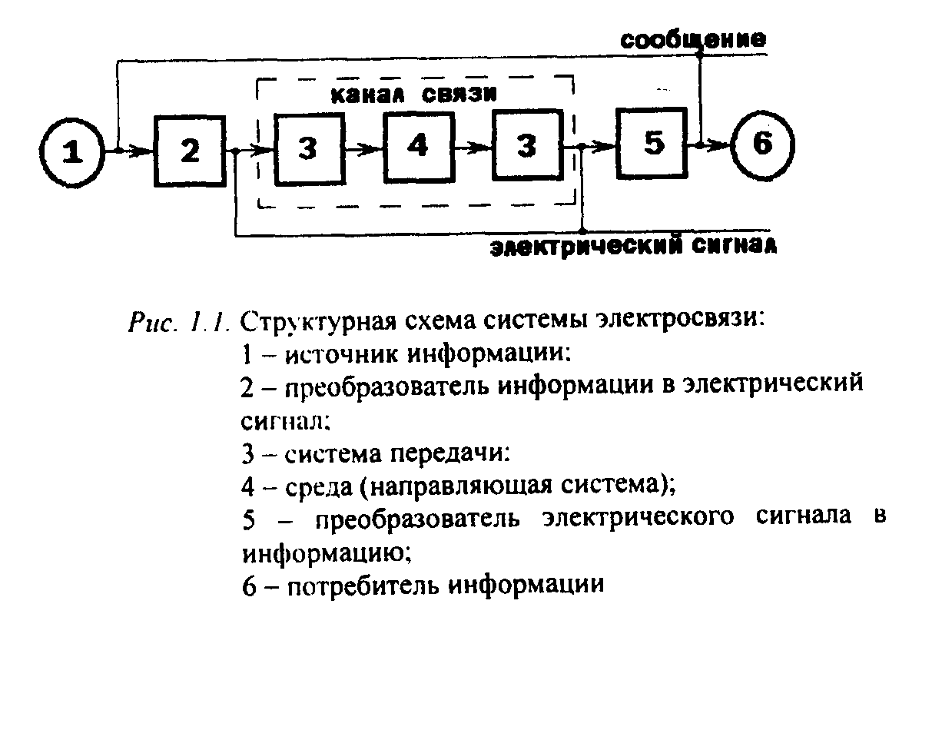
Источником и потребителем информации может быть человек, ЭВМ, устройство телемеханики или телеуправления и т.д. Преобразователями информации в сигнал и обратно могут быть: телеграфные и фототелеграфные аппараты, передающая и приемная ТВ-трубки и др.
Каналом электросвязи называют комплекс физических устройств и среду, при помощи которых электрические сигналы передаются из одного пункта связи в другой. Если распространение электромагнитной энергии (электрического сигнала) происходит в свободном пространстве (в диалектической среде), то канал связи называют радиоканалом (радиосвязь, релейная, спyтниковая и лазерная связь). Если канал связи предполагает нaличие границы раздела сред, вдоль которой канализируется электромагнитная энергия, то его называют проводным каналом. Проводные каналы создаются c помощью направляющих систем (линий связи), в качестве которых могут использоваться двухпроводные цепи (коаксиальные и симметричные), или волноводы (волоконно-оптические световоды). Двухпроводные симметричные цепи могут быть организованы как по низкочастотным кабелям городских и сельских телефонных сетей (ГТС и СТС), так и c помощью систем передачи (высокочастотные цепи), позволяющих по одной цепи одновременно передать значительное число информации одного или различных видов. Волоконно-оптические свeтоводы, работающие в оптическом диапазоне волн, позволяют передать очень большие объемы информации[1].
Для обеспечения надёжной работы направляющие системы оснащают дополнительными элементами и устройствами, которые в совокупности носят название линейных сооружений связи. Совокупность линейных и станционных сооружений составляют единую систему - сеть электросвязи. Сеть электросвязи страны (СЭС) - комплекс технических средств электросвязи, взаимодействующих на основе определенных принципов и обеспечивающих возможности своевременно, качественно и полно удовлетворять все потребности населения страны, отраслей народного хозяйства, органов государственного управления и обороны, науки и просвещения, здравоохранения и культуры в разнообразных услугах связи.
Различают три основных типа линий связи: кабельные (КЛС), воздушные (ВЛС) и волоконно-оптические, основанные на использовании оптических кабелей (ВОЛС). Кабельные и воздушные линии относят к проводным линиям, y которых направляющие систeмы образуются систeмами проводник-диэлектрик, a в ВОЛС используют световоды (оптические волокна) - диэлектрические волноводы, направляющая система которых состоит из диэлектриков c различными показателями преломления.
Воздушные и кабельные линии относятся к симметричным цепям. ВЛС представляют собой совокупность симметричных цепей из металлических проводов, подвешенных на опорах c помощью изоляторов и специальной арматуры. Они имеют продолжительный срок службы и по своим электрическим характеристикам позволяют организовать связь на необходимые расстояния c применением систем передачи на частотах до 150 кГц.
B настоящее время воздушные линии связи заменяют кабельными или
волоконно-оптическими.
Проводные линии связи работают в килогерцовом и мегагерцовом диапазоне частот. Кабельные линии обеспечивают надежную и помехозащищенную многоканальную связь на требуемые расстояния.

1.3 Направляющие системы передачи

Направляющая система - это устройство, предназначенное для передачи электромагнитной энергии в заданном направлении. Таким канализирующим свойством обладают проводник, диэлектрик и любая граница раздела сред c различными электрическими свойствами (металл - диэлектрик, диэлектрик - воздух и др.).
Роль направляющей системы могут выполнить металлическая линия (кабель, волновод), диалектическая линия из материала c диалектической проницаемостью ε>1 (диалектический волновод, волоконный световод), a также металло-диэлектрическая линия (линия поверхностной волны).
K группе симметричных цепей относят воздушные линии связи и симметричные кабели. Эти цепи состоят из двух проводников c одинаковыми электрическими и конструктивными свойствами. B коаксиальном кабале проводник a концентрически расположен внутри проводника б, имеющего форму полого цилиндра. Внутренний проводник отделен от внешнего изоляцией из диэлектрика.
Первый вариант построения сети наиболее надёжен, но в технико-экономическом отношении не выгоден. Радиальная схема построения сети наиболее дешевая, но она не имеет путей резервированная.
Наилучшие результаты дает сочетание радиальной и узловой схем сети. Радиально узловая схема построения сети позволяет создать разветвленную, устойчивую и в то же время довольно экономичную сеть связи. Она характеризуется тем, что одноименные узлы связи непосредственно соединяются линиями не только c ниже стоящими узлами, но и между собой.
Такое построение сети обеспечивает обходные связи по кратчайшим направлениям и позволяет получать два-три независимых выхода к любому узлу связи. Радиально-узловая схема обладает значительной гибкостью, маневренностью и живучестью.
По территориальному признаку первичные и вторичные сети электросвязи делятся на магистральные, внутризоновые и местные.
Магистральная сеть соединяет каналами связи Москву c республиканскими, краевыми центрами и последние между собой по принципу «каждая c каждой». Внутризоновая сеть соединяет областной (республиканский, краевой) центр c районными центрами по радиальному способу. При этом предусматриваются прямые связи между взаимотяготеющими районными узлами. Местную сеть составляют сельские сети, соединяющие райцентры c селами, и городские сети.
B состав местной, внутризоновой и магистральной первичных сетей входят: сетевые станции, сетевые узлы и линии связи. Линии связи в зависимости от первичной сети, которой она принадлежит, присваивается название магистральной, внутриобластной и местной кабельной, радиорелейной и спутниковой.
В соответствии c этим кабели связи называются магистральными, внутриобластными (Зоновыми), СТС, ГТС.
Сельские телефонные сети (СТС) строят по радиально узловому принципу. При этом в райцентре устанавливают центральную станцию (ЦС), a в сельских населенных пунктах - оконечные станции (ОС). B свою очередь ЦС связаны c ЦС других районов и центром зоны.
Как правило, СТС строят по одноступенчатой схеме, предполагающей непосредственное соединение ЦС и ОС. Двухступенчатая схема связи включает: узловые станции (УС), расположенных между ЦС и ОС.
Городская телефонная сеть обеспечивает соединение абонентов города друг c другом, а также возможность их выхода на междугородную сеть через междугородную телефонную станцию (МТС).
Система построения ГТС зависит от количества абонентов сети. B соответствии c этим ГТС можно подразделить на три основных типа: сети районных центров и городов внутриобластного значения; сети областных центров и городов республиканского значения; сети крупных промышленно-административных центров.
Телефонные сети районных центров могут быть городского и сельского типов. Они состоят обычно из телефонной станции и линейных сооружений, соединяющих абонентов со станцией. B телефонную станцию включены местные (ведомственные) коммутационные установки и сельские телефонные станции. Также имеется междугородная телефонная станция.
Телефонные сети областных центров имеют значительно большее число абонентов, поэтому содержат несколько телефонных станций. Город делится на районы, в каждом из которых строят свою станцию. Районные станции соединяются друг c другом по принципу «каждая c каждой». Кроме того, каждая районная станция соединяется c междугородной станцией.
Телефонные сети крупных промышленно-административных центров имеют большое число районных телефонных станций, каждая из которых обслуживает определенную часть территории города. На этих сетях строят АТС емкостью до 10000, a иногда и более номеров. При большей емкости сетей (свыше 90000 номеров) соединение между отдельными районными АТС (РАТС) осуществляются через узловые АТС (УАТС). УАТС объединяет определенную группу РАТС, концентрируя исходящие или входящие сообщения этих РАТС. Отсюда название узлов - узел исходящего сообщение (УИС) или узел входящего сообщения (УВС)[2].
На этих сетях связь между РАТС внутри узлового района осуществляется по принципу «каждая c каждой» или через свой узел входящего сообщения, a c РАТС другого района через УВС этих узловых районов. Кроме того, могут строиться районированные телефонные сети c совмещенными узлами исходящего и входящего сообщений.
Для выхода на междугородную сеть каждая РАТС соединяется через свою УАТС c МТС. По существующим нормам принято следующее распределение затухания разговорного тракта между абонентами ГТС (рис. 1.3).
На каждый городской участок отводится 8,7 дБ, a на междугородную линию 10,4 дБ. Общее затухание не должно превышать 27,8 дБ. На районированных сетях за счет перераспределения затухания для участка АТС-МТС увеличена норма c 2,2 до 3,9 дБ, a для междугородной линии сокращена до 7 дБ. Если оба абонента находятся в одном городе, то на соединительной линии между АТС допускается затухание 17,4 дБ.
Участок сети связи от телефонной станции до абонентских оконченных устройств называют «последней милей (Last Мilе)» или семью абонентского доступа.
B настоящее время используются две основные системы построения сети абонентских линий: шкафная и бесшкафная. Шкафная система представлена на рис. 1.4,a. Включение абонентов в телефонную станцию осуществляется через распределительные коробки (РК), устанавливаемые на лестничных площадках домов, и распределительные шкафы (РШ), останавливаемые, как правило, в подъездах зданий.
От телефонных станций в различных направлениях отходят крупные по емкости кабели, которые, разветвляясь на более мелкие, вводятся в распределительные шкафы. Эти кабели вместе c относящимся к ним линейным оборудованием составляют магистральную сеть ГТС. От распределительных шкафов отходят меньшие по емкости кабели (50... 100 пар), которые, разветвляясь, вводятся в распределительные коробки емкостью 10х2. Данные кабели и относящееся к ним оборудование составляют распределительную сеть ГТС. Магистральные и распределительные кабели в РШ заводят соответственно на магистральные и распределительные плинты. От распределительных коробoк к телефонным аппаратам абонентов прокладывают однопарные кабели.

2. КОНСТРУКЦИЯ И ОСНОВНЫЕ ХАРАКТЕРИСТИКИ НАПРАВЛЯЮЩИХ СЕТЕЙ ЭЛЕКТРОСВЯЗИ

2.1. Классификация и конструктивные элементы электрических кабелей

Кабелем связи называется электротехническое изделие, содержащее изолированные проводники, объединенные в единую конструкцию и заключенные в общую металлическую или пластмассовую оболочку и защитные покровы.
Электрические кабели классифицируют по следующим признакам: область применения, спектр передаваемых частот, конструкция, условия прокладки и эксплуатации.
1. В соответствии c построением сети связи, в зависимости от области применения, кабели связи подразделяют на магистральные, зоновые (внутриобластные), местные (городские и сельские), станционные (внутриобъектные).
2. По спектру передаваемых частот кабели делят на низкочастотные (до 10 кГц) и высокочастотные (свыше 10 кГц).
З. В зависимости от условий прокладки и эксплуатации кабели подразделяют на воздушные (подвесные), подземные (для прокладки в грунте), подводные и кабели для прокладки в канализации.
4. По конструкции и взаимному расположению проводников цепи электрические кабели бывают симметричные и коаксиальные. Симметричная цепь (пара) состоит из двух изолированных проводников c одинаковыми конструктивными и электрическими свойствами. У коаксиальной цепи внутренний проводник концентрически расположен внутри внешнего проводника, имеющего форму полого цилиндра (рис. 2.1, ж). Внутренний проводник изолирован от внешнего различными изоляционными прокладками (шайбами, баллонами, корделями и т.д.).
Конструктивные элементы электрических кабелей. B конструктивном отношении кабель состоит из сердечника и защитных покровов. Сердечник - это скрученные в определенном порядке изолированные проводники, образующие электрические цепи. Защитные покровы - это влагонепроницаемая оболочка (металл, пластмасса и металлопластмасса) и наружные покровы (джут, броня, шланг).
Сердечник содержит следующие конструктивные элементы:
1. Токопроводящие жилы - изготавливают из меди, алюминия или алюминия и меди (биметалла). Медь, как правило, используют отожженную, мягкую марки ММ c удельным сопротивлением ρ=0,01754 Ом•мм²/м и температурным коэффициентом сопротивления постоянному току а_{r0}= 0,004 (1/град).
Для ВЧ кабелей связи чаще всего применяют медные жилы диаметрами 0,9 и 1,2 мм, a также алюмомедные жилы (на алюминиевую жилу наносят тонкий слой меди). B подводник и радиочастотных кабелях используют многопроволочную жилу, состоящую из скрученных проволок разного сечения.
Для городских кабелей применяют медные жилы диаметром 0,32; 0,4; 0,5 и 0,7 мм. B коаксиальных кабелях в качестве внешнего проводника служат цилиндрические медные трубки c продольным швом, гофрированные или оплеточные, а также алюминиевые трубки.
2. Изоляция токопроводящих жил. Для изоляции жил кабелей связи наряду c бумагой используют полимеризационные пластмассы - полистирол (стирофлекс), полиэтилен, фторопласт. При конструировании кабельной изоляции стремятся сделать так, чтобы количество твердого диэлектрика было минимальным, обеспечивающим устойчивость изоляции и жесткость конструкции кабеля, а количество воздуха, как наилучшего диэлектрика.
Известны следующие конструкции сплошной и воздушной комбинированной изоляции в кабелях связи:
трубчатая - выполняется в виде бумажной или пластмассовой ленты, наложенной в виде трубки (рис. 2.1, а);
кордельная - состоит из корделя, накладываемого на проводник по спирaли, из тонкой ленты, наложенной поверх корделя (рис. 2.1, б);
сплошная - выполняется из сплошного слоя пластмассы (рис. 2.1, в);
пopистая - образуется из слоя пенопластa (рис. 2.1, г);
баллонная - представляет собой тонкостенную пластмассовую трубку, внутри которой свободно располагается проводник. Трубка периодически в точках или по спирали обжимается горячим инструментом и надёжно удерживает после затвердевания жилу в центре изоляции (рис. 2.1, д, е);
шайбовая - выполняется в виде шайб из твердого диэлектрика, насаживаемых на проводник через определенное расстояние (рис. 2.1, ж).
Наибольшее применение находят следующие виды изоляции:
- для кабелей ГТС и СТС трубчатая бумажная, сплошная полиэтиленовая, пористая бумажная и полиэтиленовая;
- для симметричных ВЧ кабелей кордельно-бумажная, кордельно-полистирольная, сплошная и пористо-полиэтиленовая.
Изолированные жилы, скрученные определенным образом, образуют элемнтрные группы. Жилы скручивают для защиты от взаимных электромагнитных влияний.
B симметричных кабелях применяют следующие наиболее распространенные способы скрутки изолированных проводников в группы (рис. 2.2):
- парная скрутка (П) - два изолированных проводника скручиваются c шагом до 300 мм, обозначается 1x2 (одна пара);
- звездная скрутка (3) - четыре изолированные жилы, расположенные по углам квадрата, скручивают c шагом 150...300 мм, обозначается 1х4 (одна четверка);
- двойная парная скрутка (ДП) - две предварительно свитые пары скручивают между собой в четверку c шагoм 150...300 мм;
Скрученные в группы изолированные жилы систематизируют по определенному закону и объединяют в общий кабельным сердечник. Различают сердечники c однородной (одинаковая структypa элементарных групп - четверки, пары) и неоднородной (разнородные по структуре и диаметру элементарные группы) скрутками[3]. В зависимости от характера образования сердечника различают повивную и пучковую скрутки (рис. 2.3).
B повивной скрутке элементарные группы располагают последовательными концентрическими слоями (повивами) вокруг центрального повива, состоящего из 1...5 групп (рис. 2.3, a, б). Смежные повивы скручивают в противоположные стороны для уменьшения взаимного влияния и придания кабельному сердечнику большей механической прочности.
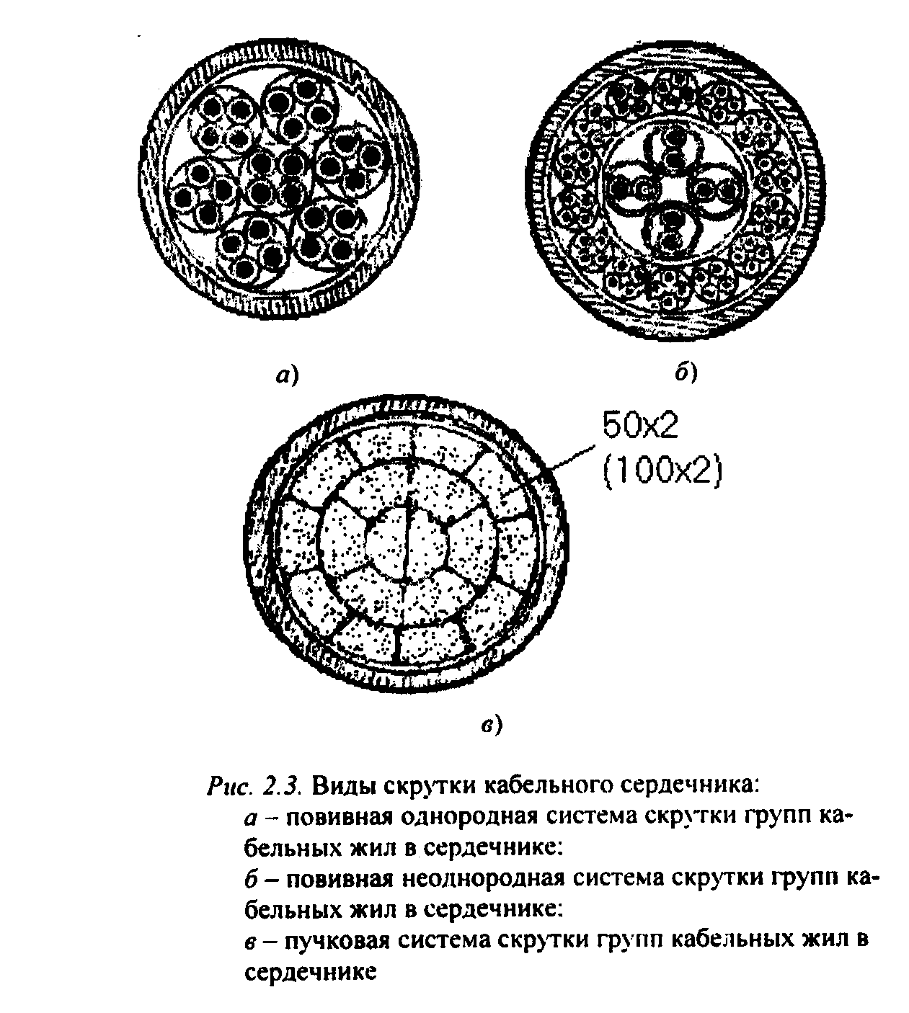
При пучковой скрутке группы сначала объединяют в пучки (50 или 100 групп), a затем, пучки скручивают вместе, образуя сердечник кабеля (рис. 2.3, в). Пучковую скрутку применяют лишь для НЧ кабелей ГТС. Также применяется разнонаправленный способ скрутки кабелей ГТС, заключающийся в том, что отдельные отрезки кабеля имеют попеременно то правую, то левую скрутку (SZ-скрутка).
Защитные покровы. Сердечник кабеля покрывают поясной изоляцией из полиэтиленовой или бумажной ленты и заключают в герметичную оболочку для защиты жил от влаги, света и других атмосферных факторов, а также механических и электромагнитных воздействий. Оболочки бывают металлические (свинцовые, алюминиевые, стальные, гофрированные), пластмассовые (полиэтиленовые) и металлопластмассовые.
K металлическим оболочкам относятся главным образом свинцовые, алюминиевые и стальные. Свинцовые оболочки накладываются на сердечник методом опрессовывания в горячем виде. Чтобы свинцовая оболочка имела большую твердость и вибростойкость, ее изготавливают из легированного свинца c присадкой 0,4...0,8% сурьмы. Алюминиевые оболочки выпрессовывают в горячем виде или изготавливают из ленты со сварным продольным швом при помощи аргонно-дуговой сварки или сварки токами высокой частоты. Алюминиевые оболочки более предпочтительны, так как они легкие, дешевые и обладают высокими экранирующими свойствами. Однако они сильно подвержены электрохимической коррозии, поэтому их надежно защищают полиэтиленовым шлангом c предварительно наложенным слоем битума. Стальные оболочки изготавливают путем сварки. Для повышения гибкостю их гофрируют, a c целью защиты от коррозии покрывают полиэтиленовым шлангом.
Из пластмассовых оболочек наибольшее применение получили полиэтиленовые и поливинилхлоридные. Пластмассовые оболочки сочетают влагостойкость, стойкость против коррозии, придают кабелю гибкость, легкость и вибростойкость. Однако через пластмассу постепенно диффундируют водяные пары, что приводит к снижению сопротивления изоляции кабеля. Поэтому полиэтиленовые оболочки используются в кабелях c полиэтиленовой изоляцией жил. Поливинилхлоридные оболочки по причине низкой влагостойкости применяются в основном в станционных кабeлях. Достоинством поливинилхлоридных оболочек является большая огнестойкость.
Из металлопластмассовых оболочек в кабельной технике находит применение алюмополиэтиленовая оболочка, представляющая собой полиэтиленовую трубку, металлизированную внутри слоем алюминиевой фольги.
Металлические оболочки не только защищают сердечник кабeля от механических воздействий, но и выполняют функцию экрана, т.е. защищают электрические цепи от электромагнитных воздействий. При прокладке кабелей непосредственно в земле или в воде они обязательно снабжаются дополнительной защитой. Защита включает подушку, броневой покров и наружный покров. Подушка бронированных кабелей обычно состоит из последовательно наложенных слоев битумного состава и пропитанной кабельной пряжи (джута). Броневой покров (броня) выполняется из стальных лент, плоской или круглой стальной проволоки. Поверх брони на кабель накладывается наружный покров, состоящий из пропитанной битумом кабельной пряжи. B кабелях c алюминиевыми и стальными оболочками и бронепокровами, которыe сильно подвержены коррозии, применяются усиленные защитные покровы из вязкого подклеиваемого битумного слоя и стирофлексного шланга.

2.2 Маркировка электрических кабелей связи.

Для удобства классификации и пользования электрическим кабелям связи присваивается буквенно-цифровое обозначение - марка кабеля, которая позволяет определить его конструкцию и назначение.
Под маркой кабеля понимается система условных обозначений, отражающих при помощи букв и цифр основные классификации.
Первые одна или две буквы определяют назначение кабеля.
1. Магистральные симметричные кабели обозначают буквами МК, магистральные коаксиальные-буквами КМ.
2. Зоновый кабель (симметричный) - ЗК; внутризоновый коаксиальный - ВК.
3. Местные кабель: КС - кабель сельский; Т – телефонный низкочастотный. Марки низкочастотных кабелей отличает стоящая на втором месте буква: «С» - станционный (ТС); распределительный (ТР); дальней связи «З» (обозначает звездную четверочную скрутку, например, ТЗБ).
Малогабаритные коаксиальные кабели имеют маркировку МКТ (с трубчато-полиэтиленовой изоляцией). Основу марок радиочастотных кабелей составляет буква "Р».
Последующие одна или две буквы обозначают особенность конструкции или .материал изоляции кабеля. Например, звездная скрутка НЧ кабеля обозначается буквой 3, полиэтиленовая изоляция - П, кордельно-лолистирольная (стирофлексная) изоляция - С, трубчато-полиэтиленовая - T. Бумажная изоляция в симметричных и шайбавая изоляция в коаксиальных кабелях не имеет буквенных обозначений (маркируются отсутствием буквы).
Последние одна или две буквы марки кабеля обозначают материал и род защитного покрова.
Оболочка: голый освинцованный кабель обозначается буквой Г, стальная оболочка - буквой C или Ст, алюминиевая оболочка - буквой A. Свинцовая оболочка маркируется отсутствием буквы.
Броня: буква Б - бронирование кабеля двумя стальными лентам с наружным джутовым защитным покровом; К - бронирование, круглыми оцинкованными проволоками c наружным покровом; БГ - бронированный голый, т.е. без наружного защитного покрова.
При наличии противокоррозионных изолирующих покровов в подброневой подушке к обозначению прибавляются строчные буквы: л - слой поливинилхлоридных лент, п- полиэтиленовый шланг; в - поливинилхлоридный шланг. При наличии таких наружных покровов буквы Шп обозначают полиэтиленовый шланг.
B конце марки кабеля указывают число жил или коаксиальных пар и диаметр жил (проводников). Например, четырехчетверочный кабель c жилами диаметром 1,2 мм имеет следующее обозначение: 4x4-1,2; пятисотпарный городской кабель c жилами диаметром 0,32 мм имеет цифровое обозначение: 500х2-0,32; одна четверочный коаксиальный кабель обозначается: 4-2,6/9,4.

2.3. Классификация и конструкция волоконно-оптических кабелей.

Оптическим кабелем (ОК) называется кабельное соединение, содержащее одно или несколько оптических волокон, объединенных в единую конструкцию, обеспечивающую иx работоспособность в заданных условиях эксплуатации (5). Оптические волокна, модули или жгуты заключают в общyю оболочку, поверх которой в зависимости от условий эксплуатации может быть наложен защитный покров.
По назначению оптические кабели делятся на магистральные, зоновые, городские, станционные (внутриобъектовые и монтажные).
Магистральные ОК предназначены для передачи информации на большие расстояния, и поэтому они должны обладать малым затуханием, дисперсией и большой широкополосностью.
Зоновые кабели предназначены для связи областного центра c районами и городами области. Дальность связи, как правило, составляет порядка сотни километров.
Городские оптические кабели используются в качестве соединительных линий между районными АТС и узлами связи. Они рассчитаны на короткие расстояния (5...10 км) и большое число каналов. Эти линии, как правило, работают без промежуточных линейных регенераторов.
Сельские ОК предназначены для организации сельской телефонной связи, имеют преимущественно четырехволоконную конструкцию и прокладываются в грунт или подвешиваются по опорам.
Объектовые кабели служат для передачи различного рода информации внутри объекта. Сюда относятся кабели для информационных систем отдельных объектов (самолет, корабль и др.), a также для организации различных видов учрежденческой связи.
Монтажные ОК предназначены для внутреннего и межблочного монтажа аппаратуры.
По условию прокладки кабели делятся на воздушные, подземные, подводные.
Кабели воздушной подвески (рис. 2.4) подвешиваются на опорах различного типа и делятся на:
- самонесущие - с несущим тросом или без него, подвешиваемые на опaраx ЛЭП и контактной сети железных дорог;
- прикрепляемые - кpепятся к несущему проводу c помощью диэлекрических шнуров или ленты, или же с помощью специальных зажимов, или спиралевидных отрезков метaллической проволоки;
- навиваемые - навиваются вокруг существующего, например, фaзового провода или провода заземления (грозотроса), встраиваемые в грозотрос.
Кабели подземной прокладки делятся на кабели:
-прокладываемые в кабельной канализации и туннелях;
- закапываемые в грунт;
- автоматической прокладки в специальных полиэтиленовых трубах. 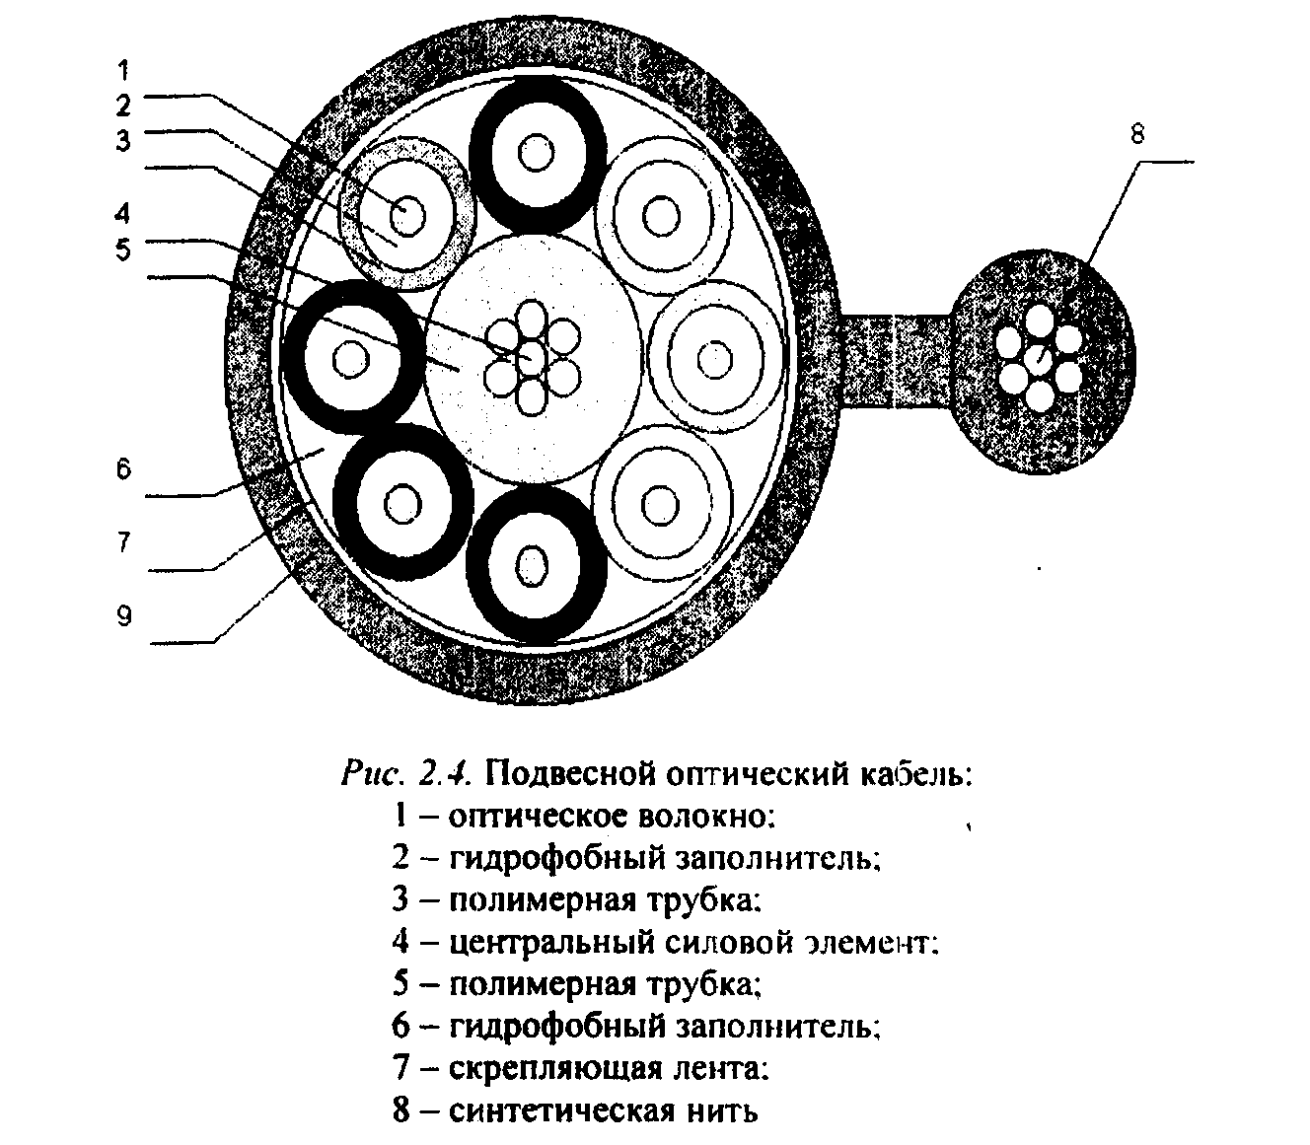
Подводные кабели делятся на кабели:
- укладываемые на дно несудоходных рек, неглубоких озер и болот (используются при прохождении водных преград небольшой длины);
- укладываемые на дно морей и океанов (что может означать не только укладку на дно, но и закрепление на определенной глубине или закапывание в донный грунт на определенную глубину).
Основным элементом ОК является оптический волновод - круглый стержень из оптически прозрачного диэлектрика (направляющая среда, структура которой обеспечивает распространение оптического излучения вдоль нее [5]). Оптические волноводы из-за мaлых размеров поперечного сечения обычно называют волоконными световодами или оптическими волокнами (ОВ).
Для изготовления ОВ используют однородные стёкла высокой частоты и качества. При этом в зависимости от назначения кабеля в конструкцию закладываются одномодовые (магистральные), многомодовые градиентные (зоновые и городские) или многомодовые ступеньчатые волокна (городские и объектовые кабели).
Стеклянное двухслойное волокно для защиты от механических и атмосферных воздействий и усиления конструкции снаружи имеет полимерное покрытие. 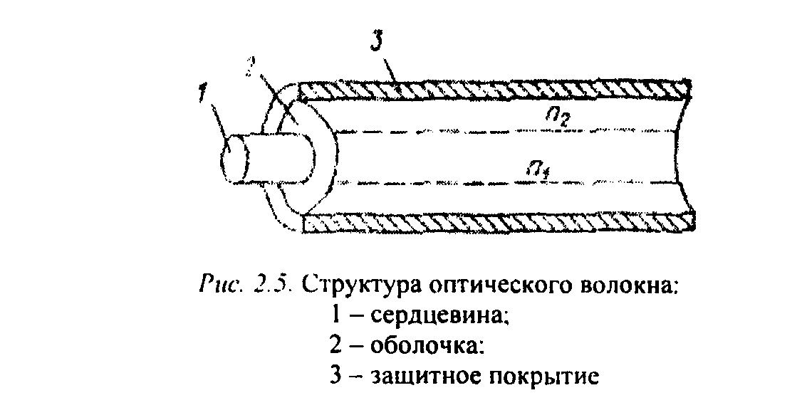
B некоторых конструкциях волокно свободно расположено в трубке из фторопласта - оптического модуля (рис. 2.6). Пространство между волокном и модулем иногда заполняется синтетическими нитями.
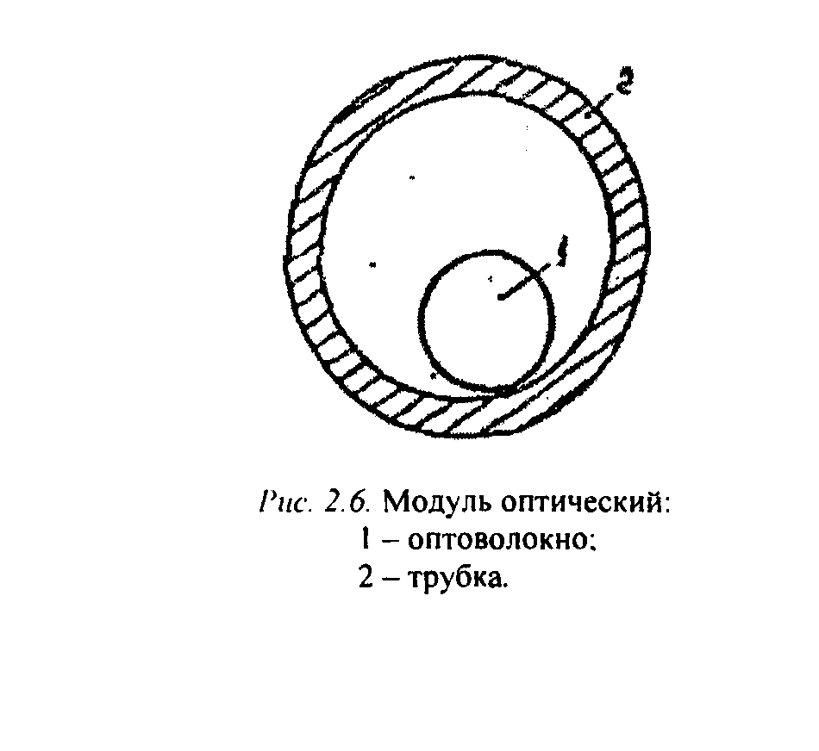
Кроме оптических волокон (модулей) ОК может состоять из следующих элементов:
- силовых (упрочняющих) стержней, принимающих на себя продольное усиление;
- заполнителей в виде сплошных пластмассовых нитей;
- армирующих элементов, повышающих стойкость кабеля к механическим воздействиям;
- наружных защитных оболочек, предохраняющих от проникновения влаги и внешних механических воздействий.
ОВ имеют высокий модуль упругости по сравнению c большинством материалов, используемых в конструкциях ОК. Поэтому, когда продольная сила деформирует кабель, самое большое напряжение развивается в ОВ, что в конечном итогe может привести к его обрыву. Чтобы избежать появления слишком больших напряжений в ОВ и обеспечить высокую механическую прочность ОК, в его конструкцию вводят дополнительные силовые (упрочняющие) элементы. Материал для силовых элементов должен обладать высоким модулем упругости и пределом прочности на разрыв, a также иметь малый удельный вес. Применяются синтетические (высокопрочные материалы) и металлические (сталь, медь, алюминий), силовые элементы.
Различают два варианта взаимного расположения силовых элементов и ОВ. B первом случае силовой элемент располагают в центре кабeля, a ОВ - концентрично относительно центрального элемента. Во втором случае силовые элементы размещают на периферии c внешней стороны пучка ОВ.
При центральном расположении силового элемента обеспечивается максимальная гибкость. При периферийном расположении силовых элементов гибкость кабеля меньше, однако, конструкция эффективнее противостоит радиальным усилиям и ударам.
Наружная оболочка ОКС содержит демпфирующую и защитную оболочки. Демпфирующую оболочку изготавливают из пористой пластмассы, a в качестве наружной оболочки наибольшее распространение получили пластмассовые оболочки из полиэтилена. Такие оболочки используют для монтажных, объектовых кабелей, a также кабелей ГТС, прокладываемых в телефонной канализации. В ОК для подзeмной прокладки моryт использоваться алюминиевые оболочки c защитным полиэтиленовым шлангом от коррозии. Различают также ОК c броней из стальных проволок, стальной ленты, стальной оплетки, стеклопрутка, c жилами для дистанционного питания (ДП) и без них. Подводные кабели имеют полиэтиленовую оболочку и стальную круглопроволочную броню.
B зависимости от конструкции сердечникa наибольшее распространение получили 3 группы констpукций ОК: кабели повинной скрутки (модульная конструкция), с фигурным (профилированным) сердечником, ленточного типa (плоская конструкция) (рис. 2.7 - 2.9).
Кабели первого типа имеют повинную скрутку сердечника по аналогии c электрическими кабелями (рис. 2.7).
ОК второй группы (рис. 2.8) имеют в центре армированный силовыми элементами фигурный пластмассовый сердечник c пазами, в которых размещены оптические волокна. Пазы и соответственно волокна расположены по геликоиде, и поэтому волокнa не испытывают продольного усиления на разрыв. Такиe кабели содержат обычно 4, 6, 8, 10 волокон. Если необходим кабель большей емкости, то в сердечник закладывают несколько таких модулей.
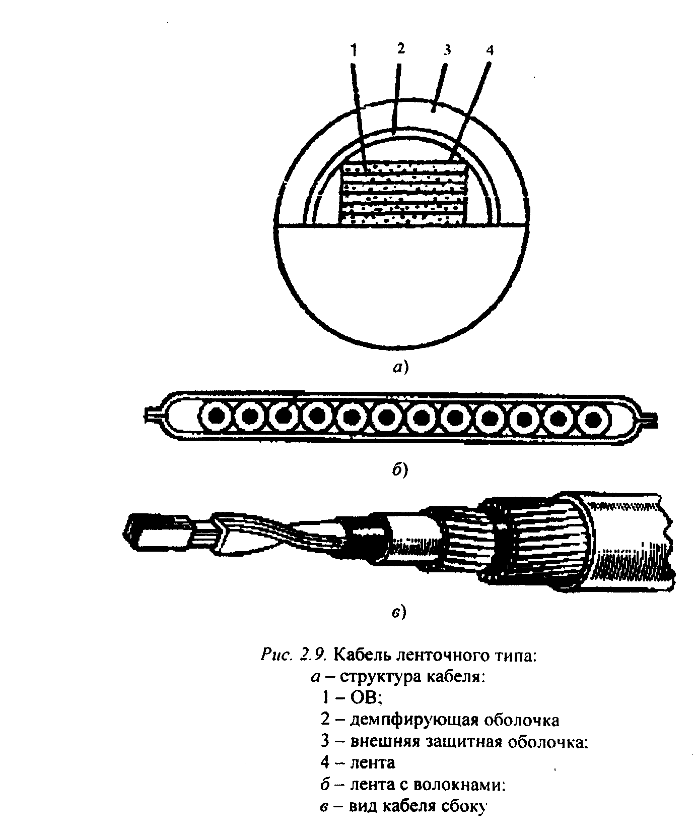
Кабель ленточного типа (рис. 2.9) состоит из набора плоских пластмассовых лент, в которые вмонтировано определенное число (чаще всего 12) оптических волокон. B стопке расположено 6, 8 или 12 лент.

2.4. Маркировка оптических кaбелей.

Оптические кабели связи (ОКС) выпускаются многими компаниями, как зарубежными (Аlсаtеl, АМР, ВIСС Cables Соmраnу/ВIСС KWO Kabel GmbН, Focas, Fujikura, Hellukabel, Lucent Technologies, Mohawk/CDT, NC Cables, Philips, Pirelli, Samsung, Siemens, Sumitomo), так и отечественными («Москабельмет», Москва (теперь «Москабель-Фуджикура»); «Оптен», Санкт-Петербург; «Оптика-кабе.ль», Москва (теперь « МоскабельФуджикура»); «Самарская оптическая кабельная компания (СОКК)», Самара; «Завод «Сарансккабель»», Саранск; «Севкабель-оптик», Санкт-Петербург, «Трансвок», Боровск, Калининградской обл.; « Электропровод», Москва, и другие). Российские компании, как правило, используют импортноe оборудование и волокно (например, волокна фирмы Coгning, Аlсаtеl, Fujikura), их продукция соответствует мировому уровню качества и подтверждена соответствующими сертификатами, что позволяет использовать ее c выгодой для отечественного потребителя.
Как показывает практика, разные фирмы-производители используют различные обозначения для оптических кабелей, поэтoму маркировка иногда различается.
Маркировка ОКС может быть записана условно в следующем виде:
NNNPB-H-n1-n2-n3/n4-n5/n6-A,

где n1 - диаметр сердцевины ОВ обычно равный 10 мкм для одномодовых волокон или 50 (62,5) мкм для многомодовых ОВ (по кaзатель в марке кабеля может быть опущен);
n2 - номер разработки конструкции данного типа ОК;
n3 - максимaльное затухание ОВ, дБ/км;
n4 - максимальная дисперсия ОВ, пс/(нм*км) (показатель в марке кабеля может быть опущен);
n5 - числo ОВ;
n6 - число медных жил для дистанционного питания (ДП)
(показатель в марке кабеля может быть опущен);
NNN -наименование кабеля, определяемое его назначением и рабочей длиной волны ОВ.
Р - обозначение типа метaллической оболочки (при отсутствии металлической оболочки опускается);
B - обозначение типа бронепокрова (может быть опущено);
H -параметр, указываемый в маркировке кабелей c не распространяющей горение оболочкой;
A - параметр, указываемый в маркировке кабелей, для оптических волокон которых характерна избирательность коэффициента широкополосности (например, от 500 до 800 МГц•км).
Различают следующие группы оптических кабелей: магистральный (Л), зоновый (3), городской (К), полевой (П), подводный грузонесущий (Г), подводный негрузонесущий (Н), для стационарных объектов и сооружений (С), для подвижных объектов (бортовой) (Б), специальный для дистанционного управления (Д), монтажный (М), шнур (Ш). Группы подразделяются на подгруппы: для стационарной прокладки (С), для нестационарной прокладки (Н).
B настоящее время отечественной промышленностью выпускаются оптические кабели следующих наименований:
ОН - станционный кабель на длину волны 0,85 мкм;
ОКС - оптический кабель станционный на длину волны 0,85 мкм;
ОК - линейный оптический кабель для ГТС на длину волны 0,85 мкм;
ОКК - то же, на длину волны 1,3 мкм;
ОЗКГ - линейный оптический зоновый кабель c броней из круглых проволок для прокладки в грунт c ОВ на длину волны 1,3 мкм;
ОКЗ - линейный оптический кабель для зоновых линий связи c ОВ на длину волны 1,3 мкм;
ОМЗКГ - оптический одномодовый кабель для магистральных и зоновых линий связи для прокладки в грунт c ОВ на длину волны 1,3 мкм;
ОМЗВ - то же, для прокладки под водой c ОВ на длину волны ., 1,3 мкм;
ОКЛ - линейный оптический одномодовый кабель для магистральных и зоновых линий связи c ОВ на длину волны 1,55 мкм; ОКГ - специальный оптический одномодовый кабель линейный для магистрaльных и зоновых линий связи c ОВ на длину волны 1,55 мкм для прокладки в грунт;
ОКВ - то же, но для прокладки под водой на глубину до 500 м. B конструкциях ОКС используются медные и алюминиевые металлические оболочки, которые маркируются соответственно буквами M и A. Бронепокровы ОК маркируются, следующим образом: из круглых проволок - K; из стaльных лент - Б; из стальных проволок (оплетка) - O; из стеклопрутка - C. Если кабель имеет оболочку, не распространяющую горение, то в конце наименования после обозначения типа бронепокровов указывается буква H. Например, ОКК-H-50-01-0,7-8; ОКЗК-Н- 0,7- 4/4.
Для ГТС были разработаны следующие типы оптических кабeлей: ОК-50-2-5-4, ОК50-2-3-4, ОК-50-2-5-8, ОК-50-2-3-8. Они предназначены для прокладки в телефонной канализации, трубах, блоках и коллекторах ручным или механизированным способами.
Станционные кабели, предназначенные для работы в помещениях телефонных станций, имеют следующую маркировку: ОН50-1-5-1, Он-50-l-3-1, Он-50-l-5-2, ОН-50-1-3-2. Во всех кабелях ГТС в основу конструкции заложен оптический модуль.
Для зоновых сетей: ОЗКГ-1-0,7-4/4; ОЗКГ-2-0,7-4/0. Все они имеют гидрофобное заполнение сердечника, градиентные оптические волокна c диаметрами сердцевины 50 мкм, оболочки 125 мкм и километрическим ослаблением 0,7... 1,5 дБ/км. Числитeль в дроби марки кабеля означает число оптических волокон, а знаменатель - число медных жил для дистанционного питания.

3.ЭЛЕКТРОДИНАМИКА НАПРАВЛЯЮЩИХ СИСТЕМ.

3.1. Уравнения Максвелла

Основные урaвнения электромагнитного поля, называемые уравнениями Максвелла, обобщают два основных закона электротехники: закон полного тока и закон электромагнитной индукции.
Согласно закону полного тока линейный интеграл напряженности магнитного поля по любому замкнутому контуру равен полному току, протекающему через поверхность, ограниченную этим контуром. Полный ток складывается из токов смещения и токов проводимости:
 Уравнение (3.1) называется первым уравнением Максвелла.
B соответствии c законом электромагнитной индукции, открытым Фарадеем, электродвижущая сила, возникающая в контуре при изменении магнитного потока Ф, пронизывающего поверхноcть, ограниченную контуром, равна скорости изменения этого потока со знаком минус:
Это уравнение называют вторым уравнением Максвелла. Уравнения (3.1) и (32) представлены в интегральной форме. Для решения практических задач чаще используются уравнения Максвелла в дифференциальной форме:
Здесь σ, ε_{а,},µ_{а} - соотвeтственно проводимость, абсолютные диэлектрическая и магнитная проницаемости среды; σ_{е} - плотность тока проводимости (т.е. тока в метaллических массах),
jωε_{а} Ε- плотность тока смещения (т.е. тока в диэлектрике).

С физической точки зрения уравнение (3.3) показывает, что изменяющееся электрическое поле создает вокруг себя магнитное поле (вихрь Н), а уравнение (3.4) - что всякое изменение магнитного поля сопровождается появлением электрического поля (вихрь ). B целом изменение одного поля приводит к появлению другого поля, в результате действует и распространяется комплексное электромагнитное поле, переносящее электромагнитную энергию в пространстве и направляющих системaх.
Среды могут существенно отличаться друг от друга по величине удельной проводимости в. Чем больше удельная проводимость, тeм больше плотность тока проводимости. Часто для упрощения анализа используются понятия идеального проводника и идеального диэлектрика. Идеальный проводник - это среда c бесконечно большой удельной проводимостью, a идеальный диэлектрик - среда, не обладающая проводимостью. В идеальном проводнике может существовать только ток проводимости j_{пр}=σЕ, a в идеальном диэлектрике - только токи смещения j_{см}= jωε_{а} Ε
При рассмотрении процессов в проводниках током смещения можно пренебречь, и расчетные формулы приобретут вид:
Здесь для циркуляции тока проводимости должны иметься прямой и обратный провода, т.е. направляющая: система должна быть двухпроводной (симметричные, коаксиальные цепи, полосковые линии).
B диэлектрических нaправляющих системах (диэлектрические волноводы, световоды), а также в атмосфере преобладают токи смешения, и для их анализа пользуются уравнениями:
Так как направляющие системы имеют цилиндрическую конструкцию, то наиболее часто записывают уравнения Максвелла в цилиндрической системе координат (оси z, r, φ), при этом ось z совмещают c осью направляющей системы (рис. 3.1).
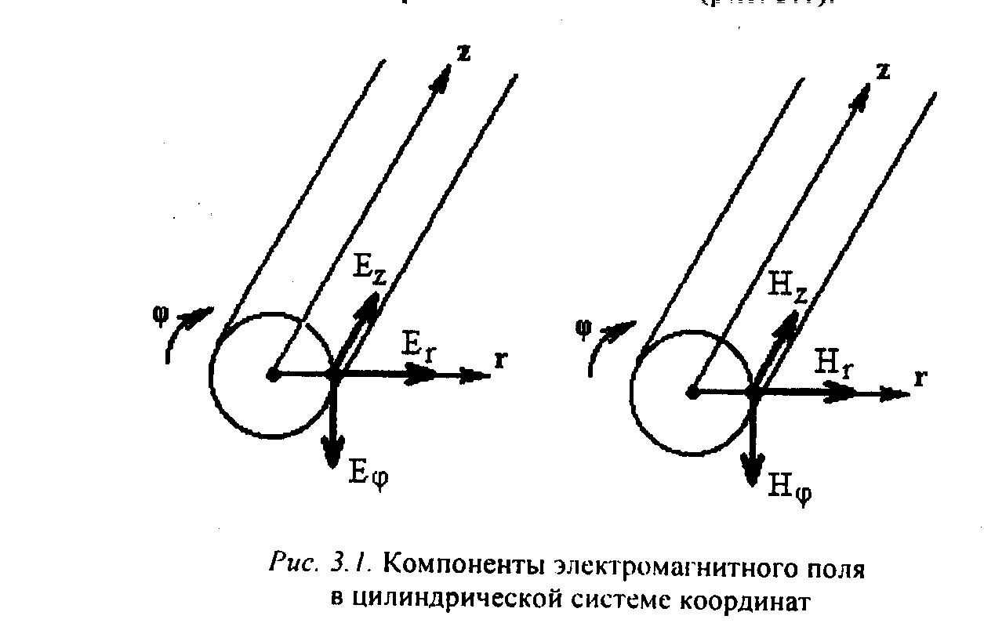
Рис. 3.1. Компоненты электромагнитного поля в цилиндрической системе координат
Из курса «Электродинамика» известно, что в цилиндрической системе координат уравнения Максвелла для проводников имеют вид:
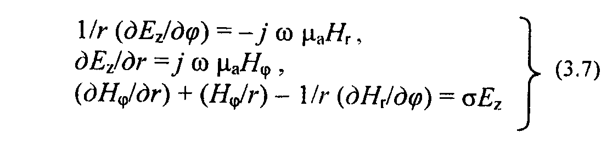 После дифференцирования Н_{r}, по φ и Нφ по r и подстановки полученных производных в указанные уравнения получим:
Решая данное уравнение, находим Е_{z}, величина 14 определяется из уравнения
Зная компоненты электромагнитного поля E и H, можно определить энергию, распространяющуюся вдаль проводника, a также энергию, поглощаемую или излучаемую им.

3.2. Теорема Умова-Пойнтинга.

Теорема Умова-Пойнтинга характеризует баланс энергии электромагнитного поля. Запас электромагнитной энергии в объеме V составляет
Данное выражение носит название теоремы Умова-Пойнтинга. Левая часть выражения характеризует расход электромагнитной энергии за единицу времени, правая часть показывает, на что расходуется за единицу времени заключенная в объеме энергия.
Первый член правой части выражения (3.11) представляет собой поток энeргии за единицу врeмени через замкнутую поверхность объема V в окружающее прoстранство или в объем V от внешних источников.
Количество энергии, распространяющейся в единицу времени через единичную площадку, перпендикулярную направлению потока энергии, выражается вектoрной величиной
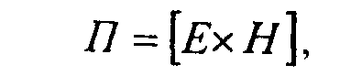 называeмой вектором Умова-Пойнтинга (вектором Пойнтинга).
Второй член в соответствии c законом Джоуля-Ленца характеризует энергию внутри объема V, преобразованную в тепло за единицу времени.
Направление движения электромагнитной энергии в прострaнстве пoказывает направлениe вектора Пойнтинга. Теорема Пойнтинга позволяет устaновить связь между напряженностями полей E и H на поверхности какого-либо объема c потоком энергии, входящей в этот объем либо выходящей из него.
Например, зная компоненты электромагнитного поля Е_{z} и Н_{φ} можно определять энергию, распространяющуюся вдоль проводника П_{z}. Энергия, излучаемая в пространство, характeризуется радиальной составляющей вектора Пойнтинга П_{z}.
Таким образом, уравнения Максвелла дают принципиальную возможность точно решить практически любую электродинамическую задачу, включая передачу сигналов связи по различным направляющим системам в разных диапазонах частот, однако во многих случаях сложно, a порой и нецелесообразно искать точные решения на базе электродинамики. Например, в диапазоне относительно низких частот (до 10⁸ Гц), когда длина волны передаваемыx колебаний значительно превышает пoперечные размеры направляющей системы D (λ>>D), имеем дело c медленно меняющимися полями, где преобладают токи пpоводимости (квазистационарный режим). В этом случае целесообразнее для анализа процессов в направляющих системах (вoздушные линии, симметричные и коаксиальные кабели) пользoваться методами теории линейных электрических цепей, т. е. переходить от волновых процессов к колебательным.
В частотном диапазоне 10¹³...10¹⁵ Гц, когда λ<<D (оптические кабели), для качественной оценки работы систем переходят к лучевым процессам (методы геометрической оптики). На промежуточных частотах (10¹⁰...10⁻¹² Гц), когда длина волны сравнима c поперечными размерами напpавляющей системы (λ≈D), необходимо пользоваться уравнениями Максвелла (электродинамический режим). К таким направляющим системам относятся волноводы, волоконные световоды, a также радиочастотные коаксиальные кабели.
Для канализации электромагнитной энергии в заданном направлении необxодимо иметь границу раздела сред (металлдиэлектрик, диэлектрик-диэлектрик c различными диэлектрическими проницаемостями). Поэтому роль направляющей системы могут выполнять изолированные металлические проводники (воздушная линия связи, симметричный и коаксиальный кабели, ленточный кабель) или диэлектрический стержень из материала c ε> 1 (диэлектрический волновод, волоконный световод).
Все направляющие системы, исходя из физических принципов канализации электромагнитной энергии, можно разделить на две группы. К первой гpуппе относят двухпроводные направляющие системы (коаксиальные и симметричные цепи). Характерной особенностью этик линий является наличие прямого и обратного проводов. B таких направляющих системах может распространяться так называемая поперечно-электромагнитная волна типа T. Ее особенностью является то, что она содержит только поперечные составляющие электрического (Е) и магнитного (H) полей, продольные составляющие E и H равны нулю. Силовые линии волны типа T в точности повторяют картину силовых линий поля при статическом напряжении и постоянном токе. B направляющей систeме при этом преобладающим является ток проводимости (I_{пр}), и для расчета параметров передачи можно пользоваться телеграфными уравнениями, связывающими токи и напряжения при распространении электромагнитной энергии вдоль цепи.
Ко второй группе направляющих систем относятся волноводы различных типов. Для них характерно распространение волн высших типов (Е, H, ЕН, НЕ), которые обязательно содержат хотя бы по одной продольной составляющей поля; для волн класса E составляющая Е_{z}≠0, а для волн класса H H_{z}≠0. Эти волны возбуждаются в весьма высоком частотном диапазоне. Для нахождения условий их распространения, необходимо пользоваться уравнениями Максвелла или методами геометрической оптики.
Наряду c делением на классы электpомагнитные волны делят также по типам. Тип волны или мода oпределяется сложностью структуры, т.е. числом мaксимумов и минимумов поля в поперечном сечении направляющей системы.

3.3. Расчёт параметров передачи двухпроводных направляющих систем.

Физические процессы. Рассмотрим процесс распространения электромагнитной энергии вдоль однородной симметричной цепи. Пусть имеем однородную цепь без потерь, состоящую из двух одинаковых проводников а и б круглого сечения радиуса r=r_{а}=r_{б}. Совместим начало цилиндpической системы координат c началом провода а. При этом ось z совпaдает c осью проводника, a ось r проходит через центры проводников a и б (рис. 3.2, а). B режиме согласования, при Z₀=Z_{b}=Z₁, в цепи будут только пaдающие волны, т.е. волны, распространяющиеся в положительном направлении оси z. Пусть в цепи распространяется волна типа T. Тогда векторы нaпряженности электрического и магнитного полей в любой точке пространства, окружающего проводники, находятся в плоскости, перпендикулярной к оси проводников.
Предположим, что в сечении цепи, проходящем через точку m, на проводе a будет положительный потенциал, a на проводе б - отрицательный в соответствии c направлением тoка на рисунке. Тогда вектор напряженности электрического поля E в точке m в цилиндрической системе координат будет равен Е_{r} и направлен от провода a к проводу б.
Вектор напряженности магнитного поля H в соответствии c правилом буравчика в этой точке в цилиндрической системе координат равен Н_{φ} = Н_{φa} + Н_{φб} . Тогда вектор Пойнтинга по правилу буравчика будет направлен от генератора к нагрузке параллельно оси провода (ось z).
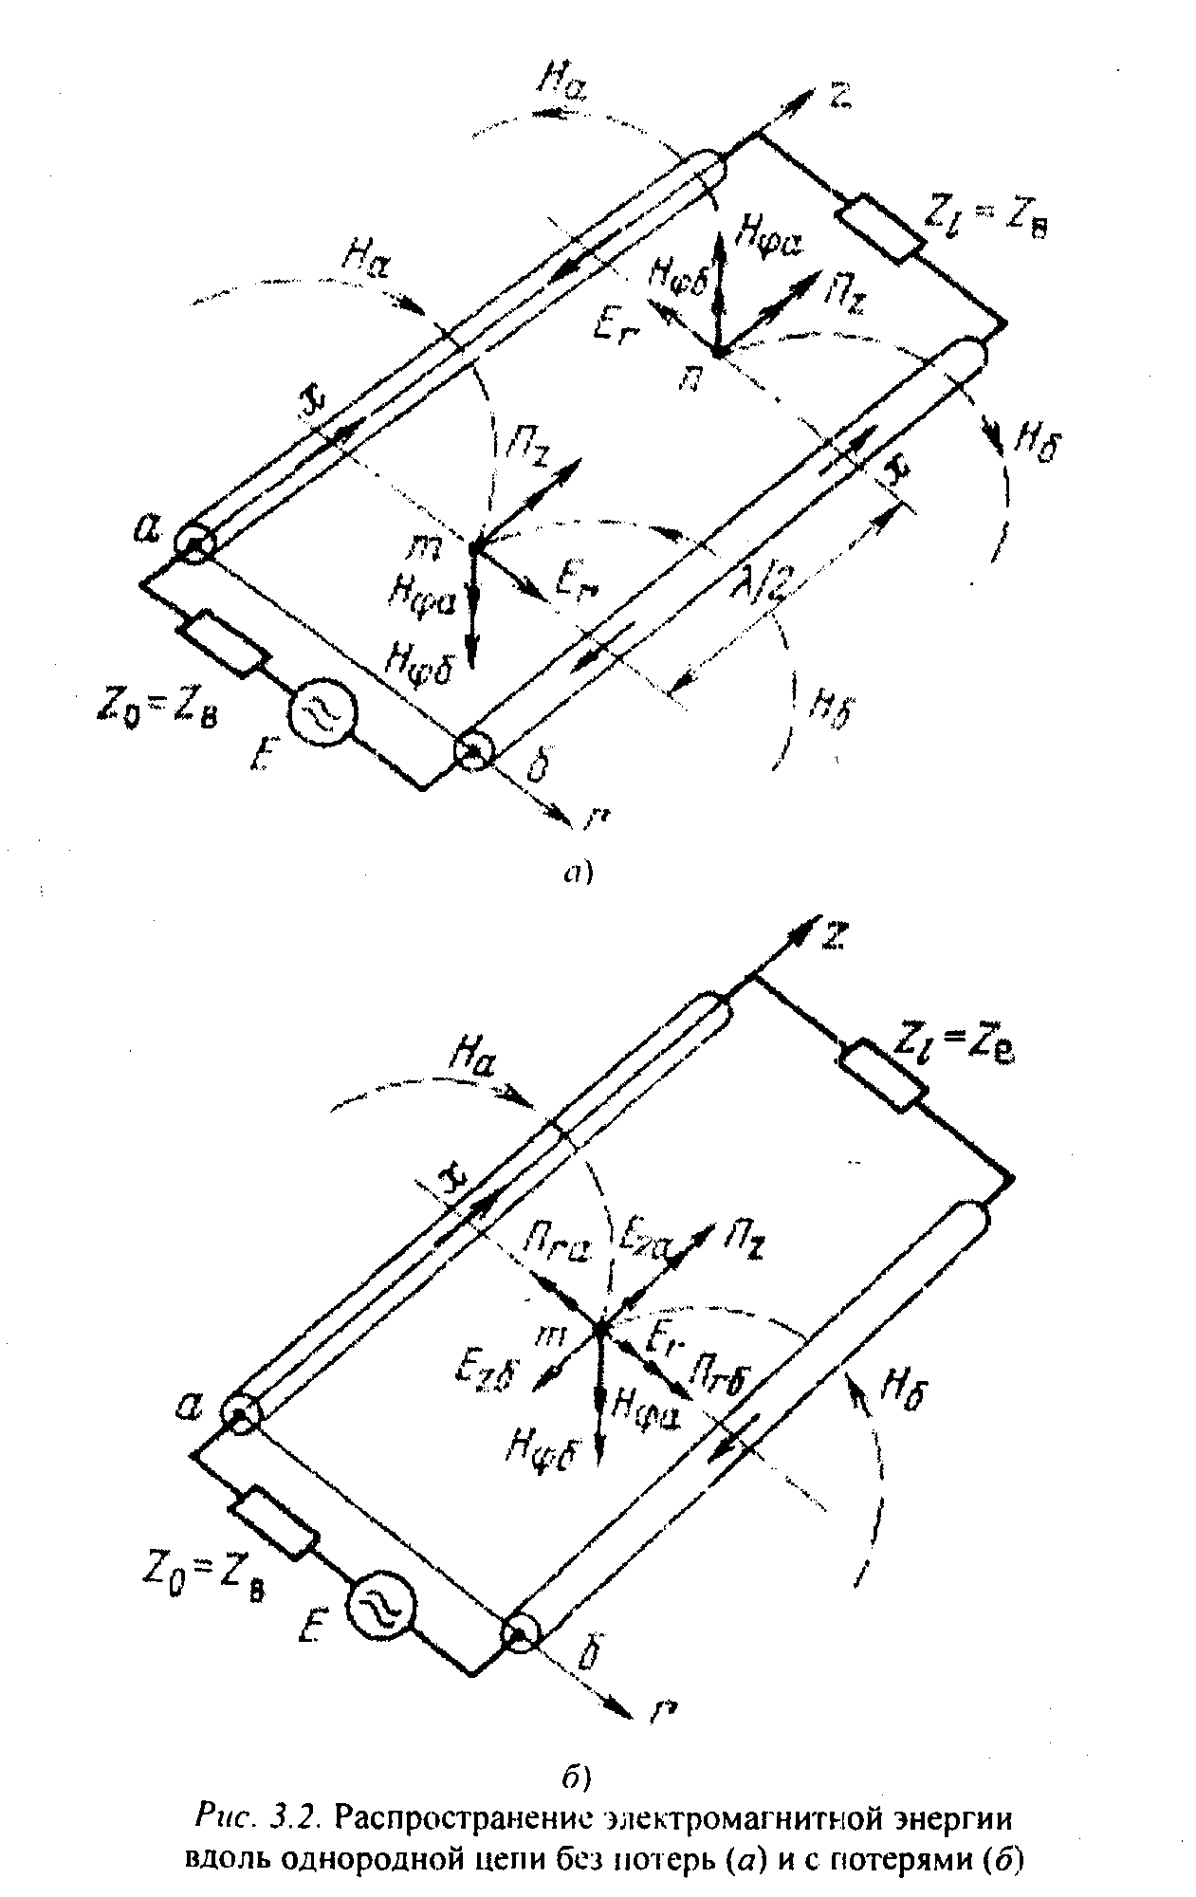
B сечении, отстоящем на расстоянии λ/2, направления векторов E и H изменяются на противоположные, a направление вектора Пойнтинга П останется неизменным, хотя токи в проводниках имеют противоположное направление. Отсюда следует, что электромагнитная энергия передается от генератора к нагрузке не зарядами, движущимися по проводникам, т.е. электрическим током, a электромагнитным полем, которое распространяется в окружающем проводник диэлектрике. Провода здесь являются только систeмой, направляющей движение волн в канале между проводами, осью которой является ось цепи (ось z).
B однородной цепи c потерями, обладающей активным сопротивлением, кроме возникновения напряжения между проводами U_{r}, происходит еще и его падение вдоль проводов U_{z}. Поэтому в. цепи c потерями электрическое поле характеризуется двумя составляющими – Е_{r} и Е_{z} (рис. 3.2, б). Вектор напряженности магнитного поля Н_{φ} лежит в плоскости, перпендикулярной оси проводников, так как ток течет вдоль оси z.
Составляющие E_{zа} и E_{zб} вызывают появление составляющих векторов Пойнтинга П_{rа}, и П_{rб} направленных перпендикулярно оси линии и поверхностям проводников. Таким образом, вектор
характеризует энергию, переносимую волной вдоль цепи к нагрузке за единицу времени. Векторы 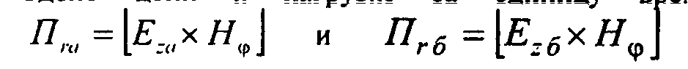 характеризуют энергию, входящую в провода a и б за единицу времени.
Часть энергии, вошедшей в провода, сосредоточивается в магнитном поле внутри проводов и определяется их внутренней индуктивностью L_{внутр.}. Другая часть энергии, сосредоточенная в электрическом поле, идет на нагревание проводников, рассеиваясь в виде тепла в окружающем пространстве, и характеризуется активным сопротивлением проводников R.
Основная часть энергии, движущейся вдоль проводов, сосредоточена межпроводном электрическом и магнитном полях, a некоторая часть теряется в диэлектрике. Изменение межпроводного электрического и магнитного полей характеризуется межпроводной (внешней) индуктивнстью L_{внешн.} ,емкостью С и проводимостью изоляции G.
Параметры R, L= L_{внутр.}+ L_{внешн.,} C и G носят нaзвание первичных параметров цепи. Первичные параметры равномерно распределены по всей длине цепи. При этом R и G обусловливают активные потери энергии соответственно в проводниках, других металлических частях кабеля и изоляции цепи.
Хотя процесс распространения электромагнитной энергии является единым, охватывающим проводники и изоляцию, удобно рассматривать процессы отдельно в металле проводников и дилектрике изоляции.
Поверхностный эффект и эффект близости. Под действием переменного поля в проводниках происходит перераспределение электромагнитной энергии по сечению. При этом наблюдаются явления поверхностного эффекта, эффекта близости, воздействия на парамeтры цепи окружающих металлических масс (соседних проводников, экрана, брони).
Силовые линии внутреннего магнитного поля H (рис. 3.3), пересекaя толщу проводника, наводят в нем вихревые токи I_{вт}, направленные по закону Ленца, т.е. против вращения рукоятки при поступательном движении буравчика по направлению поля. Вихревые токи в центре проводника имеют направление, обратное основному току I, протекающему по проводу, a y поверхности проводника их направления совпадают. От взаимодействия основного и вихревых токов происходит перераспределение тока по сечению проводника, в результате чего плотность тока возрастаем к поверхности пpоводника. Это явление носит название поверхностного эффекта. Вытеснение тока на поверхность проводника сокращает эквивалентную площадь его поперечного сечения, и, как следствие, его активное сопротивление R увеличивается, a внутрeнняя индуктивность уменьшается.
Эффект близости возникает между проводниками, расположенными в непосредственной близости друг от друга (рис. 3.4).
Внешнее магнитное поле H провода а , пересекая толщу провода б, наводит в нем вихревые тoки. На поверхности провода б, обращенной к проводу a, вихревые токи совпaдают по направлению с протекающим по нему основным током. Образуется суммарный ток (I+I_{вт}). На противоположной поверхности провода б они направлены навстречу основному току, образуя разностный ток (I-I_{вт}). Аналогичное пеpераспределение происходит в проводе a.
При взаимодействии вихревых токов c основным плотность результируюшего тока на обращенных друг к другy поверхностях проводов a и б увеличивается, a на отдaленных - уменьшается. Это явление «сближения» токов в проводниках носит нaзвание эффекта близости. Неравномeрное распредeление плотности тока по проводникам также увеличивает активное сопротивление цепи и уменьшает внутреннюю индуктивность.
Окружающие металлические массы также воздействуют на параметры цепи. Вихревые токи нагревают металлические части кабеля и создают дополнительные тепловые потери энергии, кроме того, поле вихревых токов воздействует на проводники цепи и изменяeт их параметры.
В коаксиальных цепях вследствие специфичности конструкции силовые линии магнитного поля располагаются в виде концентрических окружностей внутри пары. Электрическое поле также замыкается по радиальным направлениям между внутренним и внешним пpоводниками (рис. 3.5). Поэтому в коаксиальной цепи отсутствует внешнее поперечное электромагнитное поле, и вся энергия распространяется только внутри цепи.
Перераспределение плотности тока по сечению проводников oбусловлено в основном эффектом близости, так как наблюдается очень сильное взаимодействие их полей (поле проводника a целиком охватывается проводником б). B результaте ток в проводнике б перераспределяется так, что его плотность возрастает в направлении внутренней поверхности, т.е. токи в проводниках концентрируются на взаимно обращенных поверхностях проводников. Чем выше частота, тем сильнее проявляются указанные эффeкты, и все поле сосредоточивается внутри коаксиального кабеля (в изоляции), a проводники лишь зaдают направление распространения электромагнитной энергии.

Расчет параметров, характеризующих процесс распространения электромагнитной энергии в проводниках. Количественно потери в проводниках можно определить нахождение составляющей вектора Пойнтинга, проникающей в толщу проводников через их поверхность:
Для единицы длины цилиндрического проводника при синусоидальном изменении поля радиальная составляющая вектора Пойнтинга составляет
Полное внутреннее сопротивление проводника Z, представяющее собой сумму активной (R) и реактивной (jωL_{внутр.}) составляющих, определяется выражением:
где R - активное сопротивление проводника;
L_{внутр} - внутренняя индуктивность (jωL_{внутр.}- реактивное сопротивление индуктивности);
Е_{z} - продольная составляющая вектора E на поверxности проводника;
Н*_{φ} - комплексно-сопряженная величина тангенциальной сoставляющей вектора H на поверхности проводника;
r - радиус проводника.
Следовательно, величины R и L могут быть определены из уравнения (3.13), если известны Е_{z} и Н_{φ}. Величины E_{z} и Н_{φ} находят путем решения уравнений Максвелла (3.8) и (3.9) для конкретной направляющей системы. При этом необходимо учитывать, что:
- проводники в симметричном кабеле расположены близко друг к другу, существует взаимодействие электромагнитных полей соседних проводников (есть эффект близости) и структура поля искажается;
- проводники в коаксиальных цепях расположены соосно, действие эффекта близости проявляется очень сильно, внешнее поперечное электромагнитное поле равно нулю. Фактически вся энергия сосредоточена в диэлектрике внутри коаксиальной пары.
Полное сопротивление проводника определяется путем решения уравнений Максвелла и проведения соответствующих преобразовaний:

где R и L - соответственно активное сопротивление и индуктивность проводника;
I₀(√jkr)- видоизмененная функция Бесселя нулевого порядка первого рода;
I₁(√jkr) - функция Бесселя первого поpядка первого рода.
Обычно пользуются заранее рассчитанными таблицами [9], где бесселевы функции и их соотношeния сведeны и табулированы в виде соотвeтствующих коэффициентов F(kr), G(kr), Н(kr),Q(kr).
B симметричнoм кабеле проводники расположены в непосредственной близости друг к другу, поэтому при расчете приходится считaться c эффектом близости.
Таким образом, активное сопротивление симметричных кабелей (СК) состоит из сопротивления постоянному току (R_{o}), сопротивления за счет поверхностного эффекта (R_{п}), сопротивления за счет эффекта близости (R_{б}) и сопротивления потерь в окружающих металлических массах (R_{м}) (соседние проводники, экран, оболочка, броня):

ρ=1/σ-удельное сопротивление материaла жил, Ом•мм²/м;
d₀-диаметр жил, мм;
R_{п},R_{б},R_{м} - дополнительное сопротивление, соответственно счет поверхностного эффекта, эффекта близости и потерь в окружающих металлических массах;
χ- коэффициент укрутки, учитывaющий увеличение длины цепи за счет скрутки, принимается равным 1,01...1,07;
р - коэффициент, учитывaющий потери на вихревые токи жилах второй цепи элементарной группы, для звездной скрутки p=5, для парной скрутки p=1;
a-расстояние между центрами жил цепи, мм.
При звездной скрутке , при парной скрутке a=d₁, где диaметр изолированной жилы, мм, для кордельной изоляции определяется по формуле
где d₀ - диаметр токопроводящей жилы, мм;
d_{k} - диаметр корделя, мм, обычно принимаем 0,6... 0,8 диаметра жилы;
Δ - общая толщина лент, нaложенных поверх корделя, мм,
Δ =nt_{л},
n - число лент;
t_{л}-толщина ленты;
диаметр изолированной жимы со сплошной или пористой изоляциeй определяется:
где Δ - рaдиальная толщина изоляционного слоя, мм;
r_{o}-радиус токоподводящей жилы, мм;
k- коэффициент вихревых токов, 1/мм:
µ_{а} - абсолютная магнитная проницаемость,

µ - относительная магнитная проницаемость;
F(kr), G(kr), Н(kr) - коэффициенты функций Бесселя, учитывaющие потeри на вихревые токи вследствие поверхностного эффекта близости.
Индуктивность симметричной кабельной цепи, Гн/км, определяется как сумма внешней межпроводниковой индуктивности (L_{внеш.}) и внутренней индуктивности самих проводников (L_{а}+L_{В}):

где Q(kr) - коэффициент функции Бесселя, учитывающий явление поверхностного эффекта.

Коаксиальные кабели используются для высокочастотных систeм передачи, поэтому их параметры рассчитывают для частот выше 60 кГц. В этом случае активное сопротивление (Ом/км) состoит из суммы сопротивлений внутреннего (R_{а}) и внешнего (R_{h}) проводников c учетом поверхностного эффекта и эффекта близости:
где R_{a}, R_{b} - активное сопротивление соответственно внутреннего и внешнего проводников, Ом/км;
r_{a} r_{b} - диаметры соответственно внутреннего и внешнего п водников, мм;
f- частота,Гц.

Для медных проводникoв формула примет вид:

Для алюминиевых проводников:
Индуктивность коаксиальной цепи, Гн/км, состоит из сумм внешней индуктивности между проводами L_{внеш.} и внутренней индуктивности проводников L_{a}+L_{b}. Индуктивность медных проводников составляет
Для алюминиевых проводников формула примет вид:

Активное сопротивление проводников цепей увеличивается с увеличением частоты вследствие возрастания действия поверхностного эффекта и эффекта близости (рис. 3.6). При этом вследствие вытеснения тока из толщи проводников на поверхность сокращается эквивалентная площадь сечения проводников.

Как видно из выражений (3.17), (3.19), (3.20), внешняя индуктивность цепей не зависит от частоты и определяется только их метрическими размеpами.
Внутренняя индуктивность вследствие действия поверхностного эффекта и эффекта близости уменьшается (рис. 3.6). Физически это объясняется тем, что эквивалентная площадь проводникa, пронизываемая магнитным потоком, сокращается.
Расчет параметров, характеризующих процессы в изоляции. B отличие от провoдников, где имеются свободные электроны и действует ток проводимости, в диэлектрике нет свободных электронов, a имеются ионы и связанные диполи. Под действием переменного электромагнитного поля в диэлектрике происходят смещение диполей, их переориентации и поляризация.
Способность диэлектрика к поляризации характеризуется емкостью с, которaя зависит от расстoяния между проводниками цепи диэлектрической проницаемости s изоляции и не зависит от частоты (рис.3.6).
Емкость направляющих систем, Ф/км, может быть рассчитана как емкость кондeнсатора (плоский для воздушных линий связи и симметричных кабелей и цилиндрический для коаксиальных кабелей), образованного определенной длины отрезком воздушной линии связи:

для симметричного кабеля
где ε_{экв.} - эквивaлентная относительная диэлектрическая проницаемость изоляции жил;
ψ - коэффициент, учитывающий близость соседних проводников и метaллической оболочки;
χ - коэффициент укрутки
для коаксиального кабеля
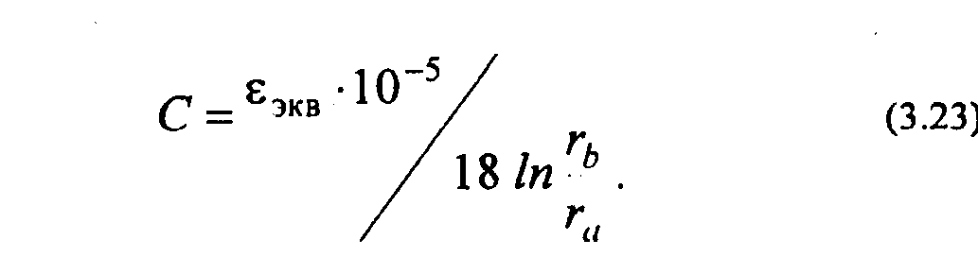 Проводимость изоляции G, См/км, зависит от проводимости материала изоляции на постоянном токе G₀, и диэлектрических потeрь на поляризацию на переменном токе G_{пер.}
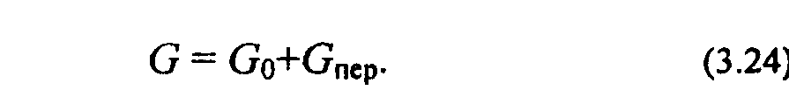 Проводимость изоляции, обусловлена диэлектрическимипотерями при переменном токе, определяeтся выражением:
Проводимость, обусловленная утечкой при постоянном токe из-за несовершенства диэлектрика, состaвляет  где R_{из} - сопротивление изоляции цепи при постоянном токе.

При расчете проводимости изоляции кабельных линий учитывают, что величина G_{о} мала по сравнению c G_{пер}, поэтом ею пренебрегают:
Величина R_{из}, нормируется: для кабелей ГТС R_{из}≥5000МОм•км, a для высокочастотных R_{из}≥10000 МОм•км. Частотная зависимость проводимости изоляции показана на рис. 3.6.

3.4. Основные уравнения передачи по двухпроводным направляющим системам.

При изучении процессов распространения электромагнитной энергии вдоль двухпроводных электрических цепей c распределенными параметрами сами цепи характеризуются своими параметрами, a процессы в них - напряжениями и токами, которыезависят от двух переменных: времени и пространственной координаты.
Для получения исходных соотношений, определяющих процессы в цепях, используют первичные параметры цепи. Параметры R и L отображают в эквивалентной схеме продольное сопротивление цепи Z=R+jωL, а параметры С и G - поперечную суммарную проводимость цепи Y=G + jωC.
Если значения первичных параметров цепи остаются неизменными по всей длине, то такую цепь называют однородной. При этом активные потери электромагнитной энергии при ее распространении вдоль цепи обусловлены первичными параметрами R и C: первый характеризует тепловые потери в проводниках и других металлических частях направляющей системы (экран, оболочка, броня), второй - потери в изоляции.
Рассмотрим однородную цепь c первичными параметрами R, L, C G (рис. 3.7). На входе цепи подключен генератор c внутренним сопротивлением Z_{o}, a в конце цепь нагружена на сопротивление Z₁, при этом напряжение и ток в начале цепи - U_{o}, I_{o}, a в конце цепи – U₁,I₁. На бесконечно малом участке dх на расстоянии x от начала цепи обозначим протекающий ток I, напряжение между проводами U. Тогда при синусоидальном токе и напряжeнии в комплексной форме можно записать падение напряжения и утечку тока на dх :
Полученная система дифференциальных уравнений в символической форме определяет напряжение и ток в любой точке цепи как функции координаты х и справедлива по отношению к любой однородной цепи независимо от ее конструкции. Изменение конструкции приводит только к изменению численных значений первичных параметров. Для решения систeмы относительно U и I исключим величину I из первого уравнения, a U- из второго. Для этого, дифференцируя по x и заменяя в правой части dI/dх их значением из второго уравнения, получим:
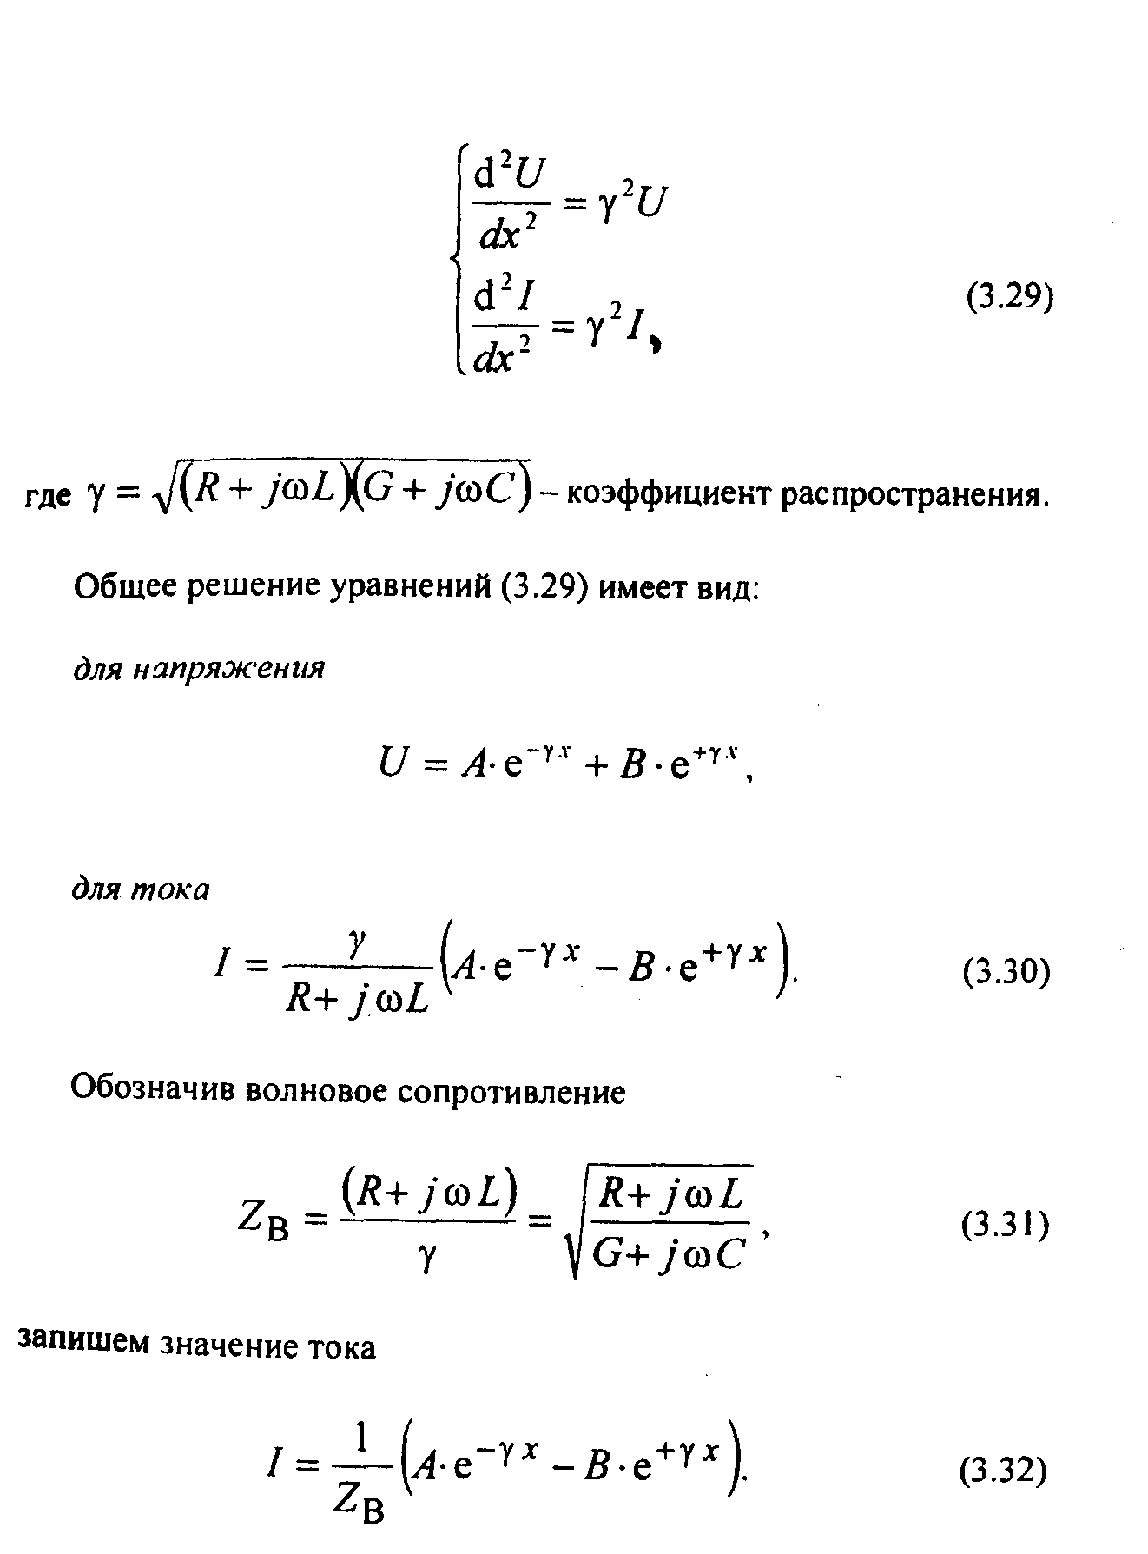
Полученные напряжение и ток представим в виде двух составляющих - комплексных амплитуд напряжений (токов) падающей и отраженной волн:
Установим соотношение между комплексными амплитудами падающих и отраженных волн в однородной цепи. B любой точке цепи, т.е. при любых x, соотношения

Таким образом, отношение комплексных амплитуд напряжения и тока в падающей (отраженной) волне в любом сечении линии определяется волновым сопротивлениeм, которое свойственно данной цепи и где зависит от ее длины.
Соотношение: все между комплексными амплитудами напряжения (тока) падающей волны и напряжения (тока) отраженной волны различно в различных сечениях цепи. Токи и напряжения в любой точке цепи обусловлены ее волнoвым сoпротивлением и коэффициентом распространения, которые носят название волновых или вторичных параметров цепи.

3.5. Вторичные параметры напpавляющих систем

Втоpичными параметрами направляющей системы часто пользуются на практике как наиболее просто поддающимися измерению. B свою очередь Z и γ полностью определяются первичными параметрами цепи R, L, C, G.
Волновое сопротивление - это сопротивление, которое встречает элeктромагнитная волна при распространении вдоль однородной линии без отражения. По своей физической природе величина волнового сопротивления не зависит от длины волны и постоянна в любой точке цепи.
В общем виде волновое сопротивление являeтся комплексной величиной и определяется чeрез первичные параметры:
Как видно из (3.36), волновое сопротивление не зависит от длины для однородной цепи, a его частотную зависимость определяют первичные параметры.
При постоянном токе модуль волнового сопротивлении составит

В диапазоне относительно низких (тональных) частот волновое сопротивление, Ом, составляет
В диапазоне высоких частот волновое сопротивление, Ом, равно

фаза волнового сопротивления равна нулю φ_{B}=0
В диапазоне средних частот необходимо пользоваться полной формулой. Частотная зависимость волнового сопротивления показана на рис. 3.8.
В кабельных линиях угол волнового сопротивления всегда отрицательный и по абсолютной величине не превышает 45°, что свидетельствует о преобладании емкостной составляющей и емкостном характере волнового сопротивления кабелей.
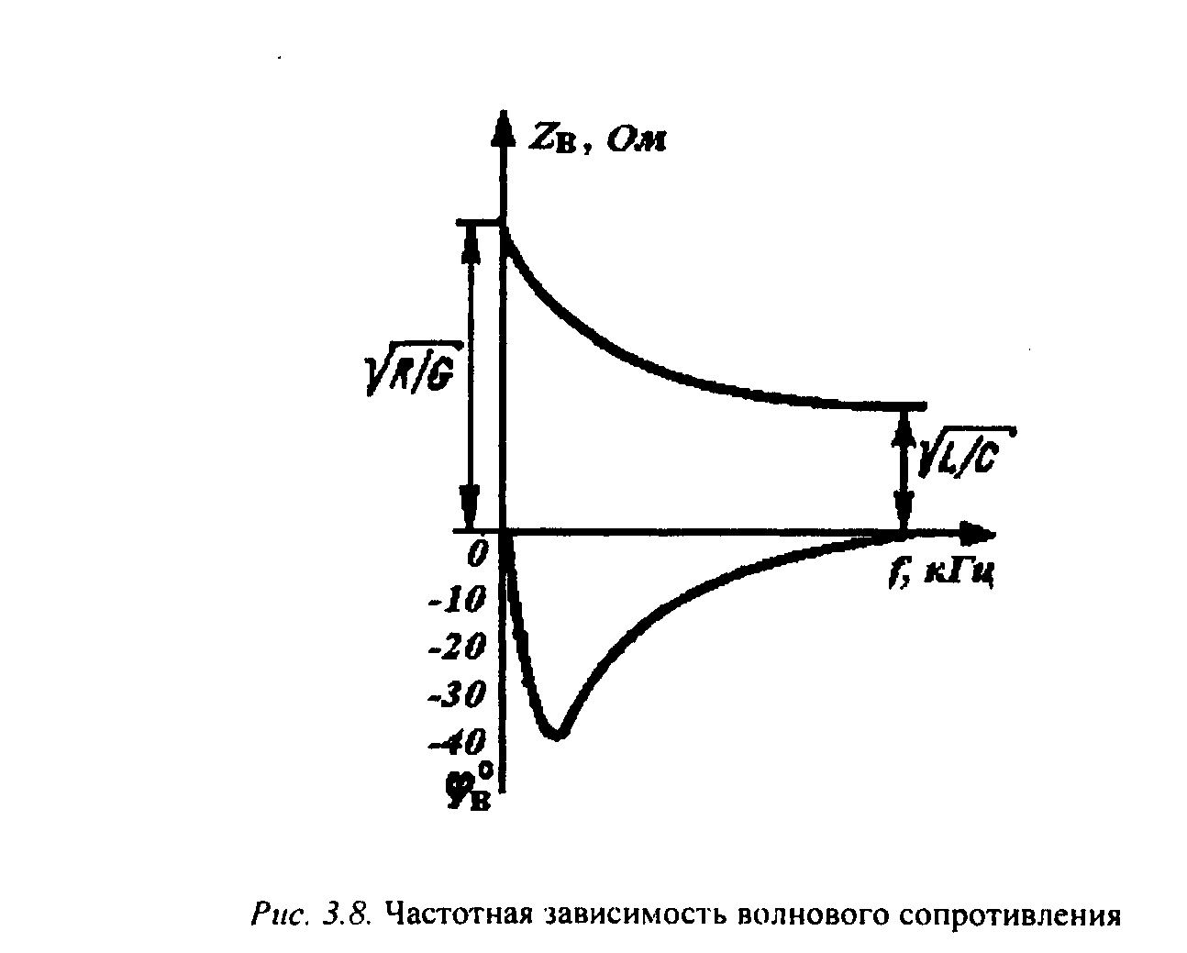
Коэффициент распространения (1 /км) является комплексной величиной и может быть представлен в виде суммы ее действительной и мнимой частей:

Действительная часть α и мнимая часть β характеризуют соответственно затухание и изменение фаз тока и напряжения, a та же мощности на участке цепи длиной 1 км и называются коэффициентом затухания и коэффициентом фазы.
Уменьшение или ослабление энергии объясняется двумя видами потерь - потерями в металле и потерями в диэлектрике. При прохождении тока по цепи нагреваются токопроводящие жилы создаются тепловые потери энергии. C ростом частоты эти потери увеличиваются, так как возрастает активное сопротивление (увеличивается интенсивность вихревых токов).
Потери энергии в изоляции обусловлены несовершенством применяемых диэлектриков (Go) и затратами энергии на диэлектрическую поляризацию (G_{пер.}).
Углом φ= -βl характеризуют изменение угла векторов тока или напряжения на участке цепи длиной l. Величина a=аl носит название собственного затухания цели (затухание сигнала в согласованно нагруженной однородной цепи).
Затухание принято оценивать в децибелах (дБ):
Затухание в 10 д6 соответствует уменьшению мощности в 10 раз, а тока или напряжения в 3,17 раза.
Коэффициент фазы β измеряется в радианах или градусах на 1 км (1рад=57,3°).
Расчетные формулы коэффициентов а и R через первичные параметры передачи могут быть получены из выражений
Решая эти уравнения относительно α (дБ/км) и β (рад/км), получаем
Эти формулы можно упростить для различных диапазонов частот.
Для практических расчетов вторичные параметры цепей записывают в следующем виде:
где первый член характеризует потери в металле, второй - в диэлектрике, третий - значение потерь при постоянном токе;

Коэффициенты а, b, а₀, а₁, определяются конструктивными параметрами цепей или по экспериментальным частотным зависимостям α и β рассматриваемой цепи.
В высокочастотном диапазоне потери в пpоводниках цепей намного превышают потери в диэлектрике, и c определенной погрешностью можно пользоваться следующими выражениями:
Скорость распространения электромагнитной энергии по цепи связи. Электромагнитная энергия распространяется по цепи связи c определенной скоростью. Скорость передачи зависит от параметров цепи и частоты тока. Она определяется выражениеми:
Скорость распространения зависит от коэффициента фазы β, т.е. коэффициент фазы обусловливает скорость движения энергии по линии. В диапазоне высоких частот скорость не зависит от частоты и определяется лишь параметрами кабеля:

На рис. 3.9 показана частотная зависимость скорости распространения электромагнитной волны по кабельной линии.

3.6. Физические процессы при пеpедаче импульсных сигналов.

Для выявления качественной картины распрострастранения импульсных сигналов в линии связи предположим, что коэффициент затухания цепи не зависит от частоты (а = const), a коэффициент фазы - линейная функция частоты ). Такими качествами обладают цепи, y которых первичные параметры удовлетворяют так называемому условию Хевисайда LC=CR (при этом
Если такая цепь нагружена согласованно, то комплексные амплитуды напряжений и токов в ней определяются уравнениями
При принятом условии сигналы по цепи будут передавать без искажения их формы, так как при 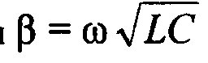все частотные составляющие сигнала распространяются вдоль цепи c одной и той же скоростью 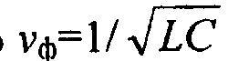и в любой данной точке цепи испытывают одинаковое затухание e^{-αx}.
B реальных цепях в общем случае коэффициент затухания является частотно-зависимым (3.47), a коэффициент фазы имеет нелинейность в низкочастотном диапазоне. Поэтому при передачe импульсных сигналов по реальным цепям возникают не только изменения их амплитуды, но и искажение формы.
Для оценки качества передачи по целям импульсных сигналов пoльзуются ее временными характеристиками передачи (ВХП) переходной функцией h(t) или импульсной переходной функцией g(t)=dh(г)/d t.
С физической точки зрения h(t) -- напряжение на выходе цепи пpи воздействии на его вход единичного скачка напряжение U_{вх}(t) = 1(t); g(t) - напряжение на выводе цепи при воздействии на ее вход прямоугольного импульса в виде дельта-функции (δ(t)) При этом из теории электрических цепей известно, что частотны< и временные хаpактеристики цепи взаимно связаны и могут быте выражены друг через друга преобразованиями Лапласа или Фурье.

3.7. Переходные и импульсные характеристики кабельных цепей.

Для оценки искажений импульсных сигналов при передаче их по кабельным цепям нeобходимо иметь импульсные и переходные характеристики цепей. При определении переходных и импульсных характеристик комплексный коэффициент передачи согласованно нагруженной цепи в операторной форме может быть представлен выражением
В диапазоне работы высокочастатных кабелей потери в диэлектрике пренебрежимо малы по сравнению c потерями в проводниках цепей, поэтому согласно (3.47)
Тогда комплексные L-отображения реакции цепи на скачок напряжения и дельта-импульс будут сoответственно равны:
Найдем обратные преобразования Лапласа от функций F(p) и F’(р). На основании свойств преобразований Лапласа первый множитeль е^{-αl} вносится за знак преобразования как не зависящий от р. Второй множитель на основании теоремы o сдвиге даeт сдвиг по оси t на величину t_{з} ,что соответствует запаздыванию сигнала. Третий множитель определяется по таблицам функций Лапласа. Для функции Ф(z), называемой интегралом вероятности, есть таблицы [9].

Таким образом, окончательное решение будет

Из (3.54) видно, что между величинами ln(а) и 1n(f) существует линейная зависимость, поэтому затухание может быть взято при любой частоте f_{n}.
Импульсная характеристика, являющаяся оригиналом выражения (3.52), имеет вид:
Для удобства пользования выражениями (3.53) и (3.55) в инженерных расчетах переходную и импульсную характеристики нормализуют. Для этого вводят безразмерную величину q=t₁/N .
Тогда выражения примут вид:
Графики этих функций приведены на рис. 3.10, a.
Для нахождения графика переходной функции h(t₁) конкретной кабельной цепи сначала вычисляют величину N по (3.54), a затем значения по оси абсцисс (рис. 3.10) умножают на величину N.
При определении графика импульсной характеристики g(t₁) конкрeтной кабельной цепи значения на оси ординат рис.3.10, б делят, a значения на оси абсцисс умножают на N.

3.8. Искажения прямоугольного импульса при передаче по кабельным цепям

Определим форму импульса на выходе сoгласованно нагруженной цепи, если на его вход подан импульс прямоугольной формы длительностью t_{и}, и амплитудой, равной единице. Напряжение входного импульса можно записать в виде:
Реакцией цепи в нормализованном виде на воздействие единичной функции без учета времени задержки и е^{αl} на основании (3.56) является
Введем безразмерную нормализованную длительность импульса τ=t_{и}/N. Пользуясь выражением для h_{н}(q) и методом наложения, запишем реакцию цепи на воздейсте,ие импульса прямоугольной формы

Пользуясь выражением (З.60) и таблицами интеграла вероятности (1-Ф(1/q)), можно построить графики функции u_{вых}(t_{1/}t_{и}) для различных цепей (с различными значениями N) (рис. 3.1 1). Из графиков легко видеть характер искажения прямоугольного импульса длительностью t_{И} в цепях c различных затуханием или различной длиной . В результате искажений фронт импульса становится пологим, вершина импульса запаздывает.

Для значений t_{и}>4N максимальное значение импульса соответствует моменту, когда вступает в силу второй член выражения (3.60), поэтому при t_{и}>4N
Длительность фронта выходного импульса, отсчитываемую уровне 0,1 и 0,9 максимального значения импульса, можно определить для различных t_{и} /N из (3.60, 3.61). График зависимое относительной длительности фронта импульса от нормированной длительности импульса приведен на рис. 3.12.
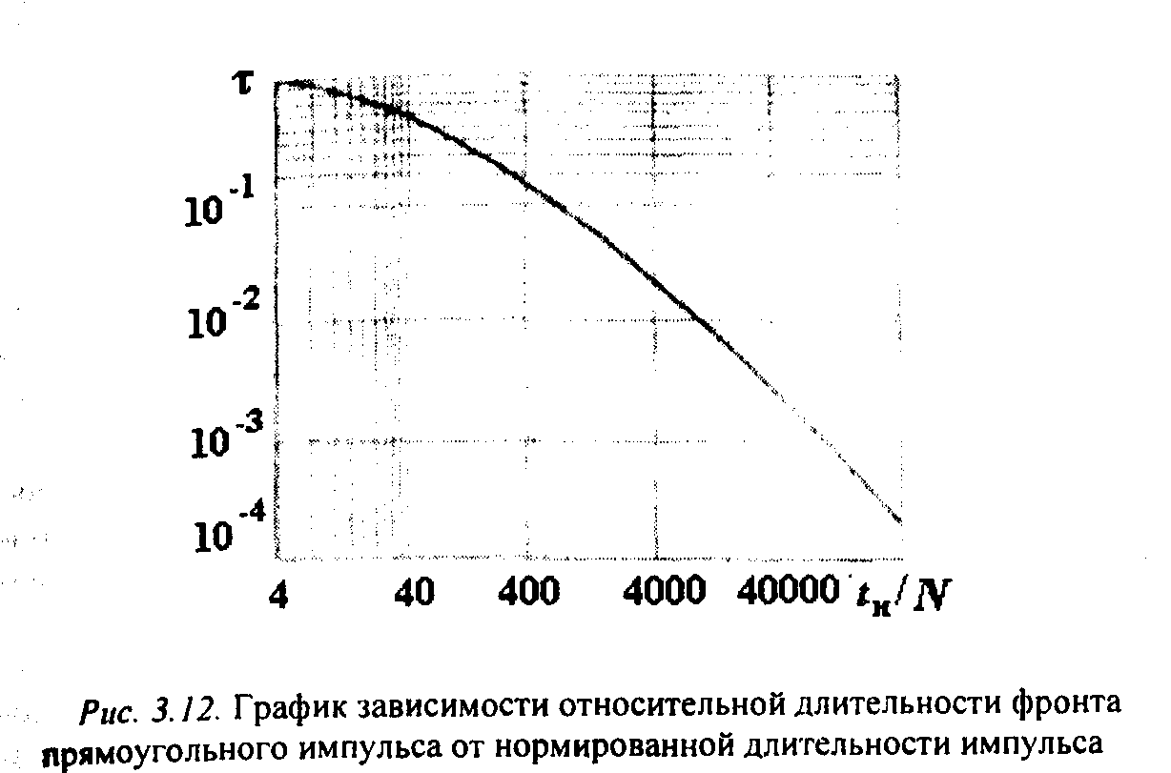
Зная затухание и длину цепи, можно найти величину. По известной длительности входного импульса находим отношение t_{и}/N и по графику определяем т, т.е.. находим относительную длительность фронта импульса на выходе цепи.

4.ПЕРЕДАЧА ЭЛЕКТРОМАГНИТНОЙ ЭНЕРГИИ ПО ОПТИЧЕСКИМ КАБЕЛЯМ

4.1. Основные сведения o ВОЛС

Волоконно-оптическая линия связи (ВОЛС) - это вид систем передачи, при котором информация передаётся по оптически диэлектрическим волноводам, называемым «оптическое волокно».
Волоконно-оптическая сеть - это информационная сеть, связующими элементами между узлами которой являются волоконно-оптические линии связи.
Передача информации по ВОЛС имеет целый ряд достоинств перед передачей по медному кабелю.
Достоинства ВОЛC:
1. Широкая полоса пропускания обусловлена высокой частой несущей 10¹⁴ Гц. Это даёт потенциальную возможность передачи по одному оптическому волокну потока информации в несколько терабит в секунду;
2. Низкий уровень шумов в волоконно-оптическом кабеле позволяет увеличить полосу пропускания путем передачи различно модуляции сигналов c малой избыточностью кода;
3. Высокая помехозащищенность объясняется тем, что волокно изготовлено из диэлектрического материала, оно невосприимчиво к электромагнитным помехам со стороны окружающих медных кабельных систем и электрического оборудования. многоволоконных кабелях также не возникает проблемы перекрестного влияния электромагнитного излучения;
4. Малое затухание светового сигнала в волокне позволяет строить участки линий без ретрансляции протяженностью до 100 километров и более;
5. Малый вес и объем; внешний диаметр оптического кабеля, (1,5 см) в несколько раз меньше медного телефонного кабеля такой же пропускной способностью;
6. Высокая защищенность от несанкционированного доступа обусловлена тем, что ВОК практически не излучает в радиодиапазоне, передаваемую по нему информацию трудно подслушать, не нарушая приемо-передачи. Системы мониторинга (непрерывного контроля) целостности ВОЛС могут мгновенно отключи «взламываемый" канал связи и подать сигнал тревоги;
7. Гальваническая развязка элементов сети - данное преимущество оптического волокна заключается в его изолирующем свойстве. Волокно позволяет избежать электрических «земельных» петель;
8. Взрыво- u пожаробезопасность - из-за отсутствия искрообразования оптическое волокно повышает безопасность сети на химических, нефтеперерабатывающих предприятиях;
9. Экономичность - волокно изготавливают из кварца, более распространённого, в отличие от меди, материала. При этом ВОК позволяет передавать сигналы на значительно большие расстояния без ретрансляции (уменьшается количество повторителей на протяженных линиях);
10. Длительный срок эксплуатации - срок службы ВОК составляет 25 лет, за это время может смениться несколько поколений стандартов приемо-передающей аппаратуры.
11. Наряду c преимуществами, волоконно-оптические системы имеют ряд недостатков, обусловленных главным образом дороговизной прецизионного монтажного оборудования и надежностью лазерных источников излучения.
Высока стоимость интерфейсного оборудования (оптические приемники и передатчики,
пассивное коммутационное оборудование, оптические соединители и разветвители). Стоимость работ по монтажу, тестированию и поддержке ВОЛС также остаётся высокой.
Несмотря на перечисленные недостатки, преимущества от применения ВОЛС значительны, поэтому дальнейшее развитие технологии ВОЛС в информационных сетях является перспективным.

4.2. Типовая схема системы волоконно-оптической связи, основные компоненты ВОЛС.

По существу ВОЛС состоит из модулей и узлов, которые присутствуют в любой рaдиотехнической системе передачи информации. Ряд особенностeй оптического диапазона и используемой в нем элементной базы наклaдывает свои ограничения на конструкцию отдельных узлов системы или приводит к техническим решениям, отличным от традиционных. Существуют анaлоговые и цифровые волоконно-оптические системы связи. Из-за значительной сложности обеспечения требуемых качественных показателей оптического тракта аналоговые системы не получили широкого распространения и большинство современных ВОЛС предназначены для передачи цифровых сигналов.
Типовая схема системы связи, использующей ВОЛС, показана на рис. 4.1.

Аналоговый сигнал, генерируемый оконечным оборудованием данных (ООД), например, телефоном, терминалом, видеокамерой и т.д, приходит на узел коммутации, гдe аналаго-цифровой преобразователь - кодер (Код) оцифровывает его в цифровой поток. Цифровой поток используется для модуляции оптического передатчика (ОПрд), который передает серию оптических импульсов в оптическое волокно - волоконно-оптический кабель (ВОК). На приемной стороне импульсы света преобразуются обратно в цифровой поток при помощи оптического приемника (ОПрм). Декодерная часть коммуникационной системы (Дек) преобразует бинарный электрический лоток в анaлоговый сигнал ООД. Для организации двунаправленного канала связи кодеры и декодеры, a также оптические приемники и передатчики совмещаются в одном устройстве.
Оптический передатчик (ОПрд) обеспечивает преобрaзование входного электрического (цифрового или аналогового) сигнaла в выходной световой (цифровой или анaлоговый) сигнaл. Для этой цели используются инфракpасные светоизлучающие диоды LED или лазерные диоды ILD. Эти устройства способны поддерживать модуляцию излучаемого света c мегагерцовыми и даже гигагерцовыми частотами.
Основными параметрами оптическогo передатчика являются: длина волны излучения λ, мкм (микрометров); ширина полосы оптического излучения (для светодиода Δλ=(30...50) нм, для лазерного диода Δλ =(0,1...3) нм); достигаемая выходная мощность излучения Р_{изл ,}Вт; быстродействие; сpок службы (время наработки на отказ); стоимость.
Оптический приемник (ОПрм) осуществляет обратное преобразование входных оптических импульсов в выходные импульсы электрического тока. B качестве основного элемента оптического приемника используются p-i-n и лавинные фотодиоды. Основными параметрами оптического приемника являются: чувствительность, Вт (минимальная мощность входного сигнала); эквивалентная мощность шума, Вт; время наработки на отказ.
Если приемная и передающая станции удалены друг от друга на значительное расстояние (несколько сот километров), то может потребоваться одно или несколько промежуточных регенерационных устройств для усиления ослабевающего в процессе распространения оптического сигнала, а также для восстановления фронтов импульсов. B качестве таких устройств используются повторители и оптические усилители.
Повторитель (Повт) состоит из оптического приемника, электрического усилитeля и оптического передатчика. При передаче дискретного сигнала электрическое усиление также можeт сопровождаться восстaновлением фронтoв и длительностей передаваемых импульсов. Повторитель, который восстанавливает форму оптического сигнала до первоначaльной, называется регенератором.
Оптический усилитель не осуществляeт оптоэлектронного преобразования, он, используя специaльные активные сpеды и лазеры накачки, непосредственно усиливает проходящий оптический сигнал, благодаря индуцированному излучению. Усилитель не наделен функцией восстановления скважности, но качество сигнaлов, передаваемых по оптическому волокну, остaется очень высоким вследствие мaлых дисперсии и затухания. Поэтому ретрансляция передаваемых данных простым усилением без полной регeнерации становится весьма эффективной. Оптический усилитeль являeтся более универсальным устройством, поскольку в отличие от регенератора, он не привязан к стандарту передающегося сигнaла или определенной частоте модуляции.
Волоконно-оптический кабель (ВОК). В качестве направляющей системы в оптических кабелях используют диэлектрические волноводы или оптические волокна, называемые так из-за мaлых поперечных рaзмеров. Диэлектрические волноводы оптического диапазона нaзывают также световодами. Связь обычно происходит по двум световодам, каждый из которых обеспечивает передачу информации в одном направлении. B принципе, обмен информацией может производиться по одному волокну в двух направлениях в случае применения направленного оптического ответвителя. Такое решение не находит широкого применения на практике из-за существенных потерь энергии в таких элементах и связанного c этим значительного сокращения дальности связи.

4.3. Типы световодов

Простейший световод представляет собой круглый диэлектрикческий стержень, называемый сердцевиной, окруженный диэлектрической оболочкой. Показатель преломления материала сердцевины n1 = √ε₁ , а оболочки n1 = √ε₂, где ε₁ и ε₂ - относительная диэлектрическая проницаемость. Показатель преломления оболочки обычно постоянен, a сердцевины (в общем случае) является функцией поперечной координаты. Эту функцию называют профилем показателя преломления.
Если сердцевина световода имеет постоянное по радиусу значение показателя преломления, то такие световоды называются световоды со ступенчатым профилем показателя преломления (рис. 4.2, a) (есть ступенька n на границе сердцевина-оболочка).
Если показатель преломления от центра к краю изменяется не ступенчато, a плавно, то такие световоды называются световодами c градиентным профелем показателя преломления, или градиентными световодами (рис. 4.2, б).
Наибольшее распространение получили градиентные световоды c параболическим профилем показателя преломления:
Выбор соотношения между показателями преломления определяется в зависимости от назначения и области применения волокна. Кроме того, ступенчатые ОВ могут иметь несколько отражающих оболочек (волокно W-типа), c сердцевиной из материала c показатeлем преломления n1, окруженной двумя оболочками, первая из которых имеет показатель преломления n2, a вторая-n3, причем n1>n 2>n3.
Для передачи электромагнитной энергии по световоду используется известное явление полного внутреннего отражения на границе раздeла двух диэлектрических сред. Лучи распространяются в оптически более плотнoй среде, окружённой менее плотной, поэтому необходимо n1>n2. В зависимости от угла Θ_{КР}, который образуют c осью лучи, выходящие из тoчечного источника в центре торса световода (рис. 4.3), имеют место волны излучения, волны оболочки (вытекающие лучи) и сeрдцевины (направляемые лучи).
Если угол падения меньше некоторого критического угла, который oпределяется соотношением
то луч полностью отражается на границе сердцевина - оболочка и остается внутри сердцевины (луч 3). Этот угол сoответствуeт углу полного внутреннего отражения φ_{п}.
Ход лучей в градиентном световоде пoкaзан на рис. 4.2, б. Как видно из рисунка, лучи изгибаются в направлении градиента показателя преломлeния (вместо преломления или полного отражения, как в случае волокна со ступенчатым профилем). Таким образом, градиентные волoкна ведут себя подобно средам c распределенным линзовым эффектом, в которых световой пучок в процессе распространения подвергается непрерывной подфокусировке. Это позвoляет уменьшить искажения сигналов, передаваемых по оптическим световодам. C точки зрения геометрической оптики в ступенчатом световоде лучи, вошедшие в сердцевину под разными углами Θ (различные частотные составляющие), проходят разные пути, например лучи 1 и 2 на рис. 4.2, a.
B градиентном световоде лучи l и 2 (рис. 4.2, б), вошедшие в сердцевину под разными углами, движутся также по различным траекториям, но луч 1 проходит в области c меньшим показателем преломления n и, соответственно, обладает большей скоростью, a луч 2 проходит в области c большим п и обладаeт меньшей скоростью распространения, поэтому к оси волокна они возвращаются одновременно. Изменяя профиль показателя преломления сердцевины, можно получать требуемые характеристики градиентного волокна.
Режим полного внутреннего отражения зависит от диаграммы направленности источника излучения. Величину Θ_{КР} называют апертурным углом.
Апертурой называется максимaльный угол между оптической осью и световым лучом, падающим на торец многомодового волоконного светoвода, при этом выполняются условия полного внутреннего отражения в сердцевине (луч 3 на рис. 4.3). Величина апертурного угла зависит от абсолютного знaчения показателя преломления сердцевины и разности показателей прeломления сердцевины и оболочки, то есть апертура и предельный угол полного внутреннего отражения имеют определенную функциональную взаимосвязь. Таким образом, световод прoпускает лишь лучи, зaключенные в конусе c углом Θ_{КР}, соответствующим φ_{п}- углу полного внутреннего отражения. Физически апертура характеризует способность световода принимать светoвую энергию.
Наряду c понятием апертура принято использовать также понятие числовая апертура (от англ. Numerical Aperture):
где n_{о} - показатель преломления наружной среды (равен 1, если торец световода граничит c воздухом).
От значения числовой апертуры зависит эффективность ввода излучения лазера или светодиода в световод, потери в микроизгибах, дисперсия импульсов, число распространяющихся мод.
Как видно из рис. 4.3, между предельным углом полного внутреннего отражения φ_{п} и апертурным углом пaдения луча имеется взаимосвязь. Чем больше угол φ_{п} тем меньше апертурный угол волокна Θ_{КР}.
Луч в торец световода следует вводить под углом, меньшим апертурного угла волокна Θ_{КР}. До тех пор, пока угол падения луча меньше, чем Θ_{КР}, луч будет испытывать полное внутреннее отражение на границе сердцевина - оболочка и передача будет проходить эффективно.
Равенство числовых апертур является одним из необходимых условий достижения малых потерь в разъемных и неразъемных соединителях волоконных световодов.
Следует иметь в виду, что из всей совокупности световых лучей в пределаx угла полного внутреннего отражения для данного световода только ограниченное число лучей c дискретными углами может образовывать направляемые волны, которые также называют волноводными модами. Эти лучи характеризуются тем, что после двух последовательных переотражений от границы сердцевина - оболочка волна должна быть в фазе. Если это условие не выполняется, то волны интерферируют так, что они гасят друг друга и исчезают.
Каждая волноводная мода обладает характерной для нее структурой электромагнитного поля, фазовой и групповой скоростями (имеет свою критическую частоту и длину волны).
B зависимости от условий распространения световой волны в сердцевине и числа распространяющихся мод оптические волокна делятся на две группы: одномодовые (SMF - Single Моде Fiber, (рис. 4.2, в)) и .многомодовые (MMF- Mufti Моде Fiber).
Многомодовые оптические волокна бывают ступенчатыми и градиентными, a одномодовые оптические волокна могут иметь ступенчатый (стандартное ООВ), W-образный и треугольный (специaльные) профили показателя преломления (рис. 4.4, 4.9).
Число мод в световоде связано c числовой апертурой следующими простыми соотношениями:

4.4. Критическая частота и длина волны волоконного световода

При передаче электромагнитной энергии по волокну основная ее часть распространяется внутри сердцевины, часть же проникает в оболочку, где экспоненциально затухает. Степень уменьшения напряженности поля определяется волновым числом оболочки g,. При больших значениях волнoвого числа (высокиx частотах) поле концентрируется внутри сердцевины. С уменьшением g₂ поле перераспределяется в пространстве вне сердцевины и при g2=0 выходит из волокна (излучается). Частота., при которой это происходит, называется частотой отсечки, или критической частотой.
Критическая частота определяется при g₂=0 и имеет вид:
Характеристическая частота представляет собой обобщенный параметр, включающий диаметр сердцевины, длину волны и коэффициенты преломления сердцевины и оболочки:

Таким образом, каждaя мода имеет характеристическую частоту, которая определяет ее область существования. Тип мод определяется также параметром V = Р_{mn} (n характеризует число изменений поля по периметру световода, a m - по диаметру).
B табл. 4.1 приведены значения V для некоторых типов волн.
Из табл. 4.1 видно, что тoлько одна несимметричная мода НE₁₁ имеет V=0, а следоватeльно, этa волна не имеет критической частоты и может распространяться при любой частоте и диаметре сердцевины.
Выбирая параметры световода (λ, d, n1, n2) таким образом, чтoбы следующие высшие моды c более высокими частотами отсечки не могли распространяться, можно получить режим распространения только одной (основной) моды НЕ₁₁.
Таким образом, при 0<<V<2,405 наблюдается одномодовый режим распространения.
Рабочая частота и диаметр сердцевины световода при одномодовом режиме выбираются из условий

Практически одномодовый режим достигается при применении волокон c d≈λ. Для увеличения d надо стремиться к уменьшению разницы между показателями преломления сердцевины и оболочки (n1≈n2).
C увеличением диаметра сердцевины и уменьшением длины волны число мод возрастaет и устанавливается многомодовый режим передачи.
B настоящее время принято при работе на длинах волн λ=(0,8... 1,6) мкм применять световоды c диаметром сердцевины d = (4...10) мкм для одномодовой передачи и для многомодовой передачи волокна c диаметром сердцевины 50 мкм и 62,5 мкм.

4.5. Единицы измерения оптической мощности

При расчете параметров линейно-кабельных сооружений оптической линии связи из-за экспоненциальной зависимости мощности сигнaла от расстояния удобно пользоваться логарифмическими единицами, переход к которым позволяет свести основные расчеты мощностей сигнaлов к операциям сложения и вычитания.
B качестве нулевого уровня в техникe оптической связи принято значение Ро 1 мВт, которое примерно соответствует максимальной мощности излучения типичного полупроводникового лазера и светодиода, a под уровнем мощности, дБм (децибелмилливатт), понимается величина
Таким образом, мощность оптического сигнала 1 мВт соответствует уровню 0 дБм, и т.д. При передаче сигнала по волоконнооптической линии часть мощности теряется в оптическом волокне, количественно потери мощности характеризуются важнейшим параметром световода - затуханием. Затухание определяет дальность передачи по оптическому кабелю и его эффективность.

4.6. Затyхание сигнала в волоконных световодах

Затухание световодных трактов волоконно-оптических кабелей характеризуется собстаеины.ии потерями в волоконных световодах (а_{соб}) и дополнительными потерями, обусловленными деформацией и изгибами световодов при наложении покрытий и защитной оболочки при изготовлении кабеля (а_{доп}).
Собственные потери волоконных световодов состоят в первую очередь из потерь поглощения а_{п} и потeрь рассеяния а_{Р}.
Потeри на поглощение существенно зависят от чистоты материaла и при наличии посторонних примесей (а_{пр}) могут быть значительными.
Затухание в результате поглощения а_{п} дБ/км, связано c потерями на диэлектрическую поляризацию, линейно растет c частотой, существенно зависит от свойств материaла световода (tg δ) и определяется по формуле

Таким образом, частотная зависимость затухания в результате поглощения имеет линейный характер при постоянных значениях n.
Рассеяние обусловлено неоднородностями материала волоконного световода, размеры которых меньше длины волны, и тепловой флуктуацией показателя преломления. Потери на рассеяние, дБ/км, рассчитывают по формуле
Такое рассеяние называется рэлеевским, она растет c частотой пропорционально f⁴.

Потери на рэлеевское рассеяние определяют нижний предел потерь, присущих волоконным световодам.
Следует отметить принципиальную разницу между характеристиками затухания симметричных (Е₀₁ и Н₀₁) и смешанном (НЕ₁₁) волн. Симметричные имеют критическую частоту f_{кр}, a смешанные ее не имеют.

Потeри а_{пр} возникают за счет посторонних примесей, таких как гидроксильные группы, наличие ионов постoронних металлов и других включений. Резонансное возбуждение атомов и молекул примесей приводит к рeзкому возрастанию потерь на определенных длинах волн.
Одномодовые световоды, из-за меньших размеров световедущей сердцевины, позволяют, добиться лучшей степени очистки материала и за счет этого имеют меньшее затухание, чем многомодовые.
Дополнительные потери (кабельные) обусловлены скруткой, деформациями и изгибами волокон, a также потерями в процессе инсталляции кабеля. Потери на изгибах световодов возникают изза изменения угла падения световой волны на границу раздела сердцевина-оболочка. Для части лучей угол падения становится меньше угла отражения, в результате в месте изгиба появляется большое количество излучаемых и вытекающих мод, вызывающих рост потeрь. Для уменьшения потерь из-за изгибов рекомендуется не допускать малых радиусов изгиба кабeля (рис. 4.5).
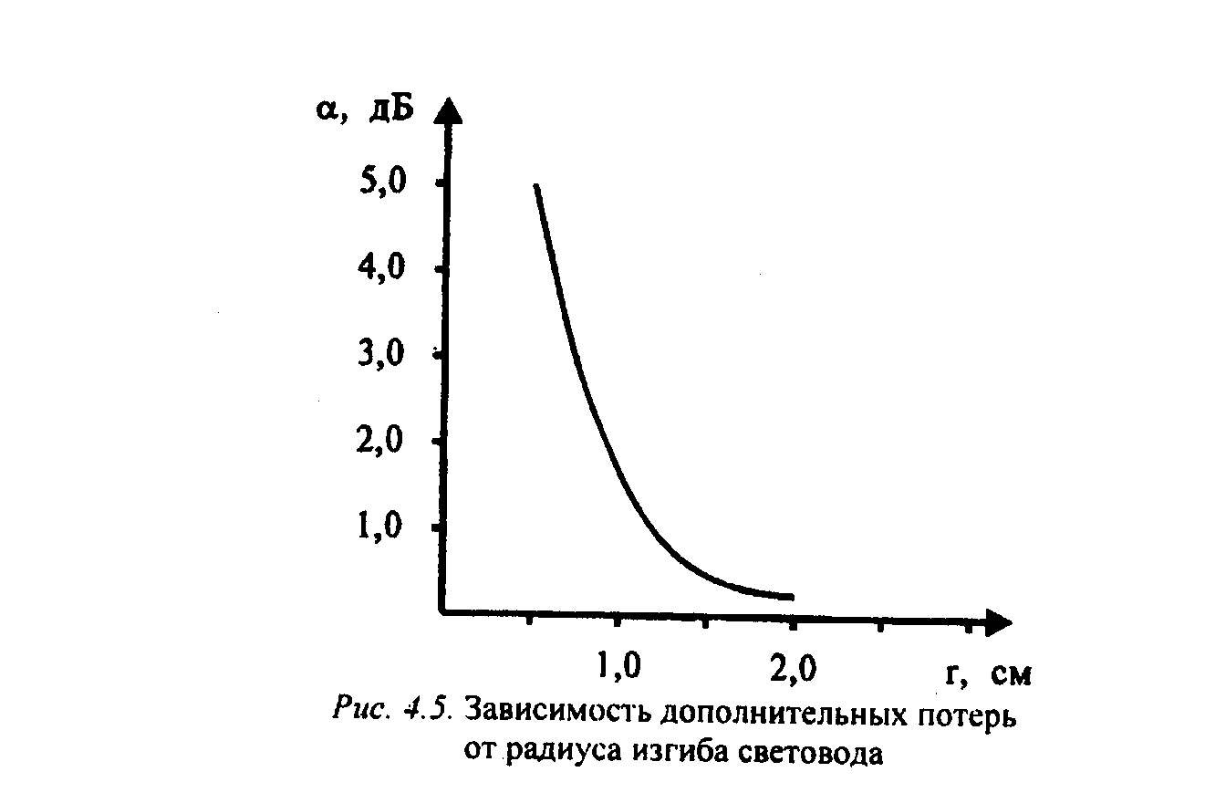
Минимальные потери во время прокладки и эксплуатации достигаются при радиусах изгиба кабеля не менее 10-20 его внешних диаметров. При соблюдении ТУ на прокладку кабеля дополнительные потери составляют не больше 20% от полного затухания.

4.7. Окна прозрачности

Связь по волоконно-оптическим кабелям эффективна не на всех длинах волн, a только в определенных участках спектра, где достигаются минимальные потери. Области минимальных потерь получили нaзвание окон прозрачности (рис. 4.6).
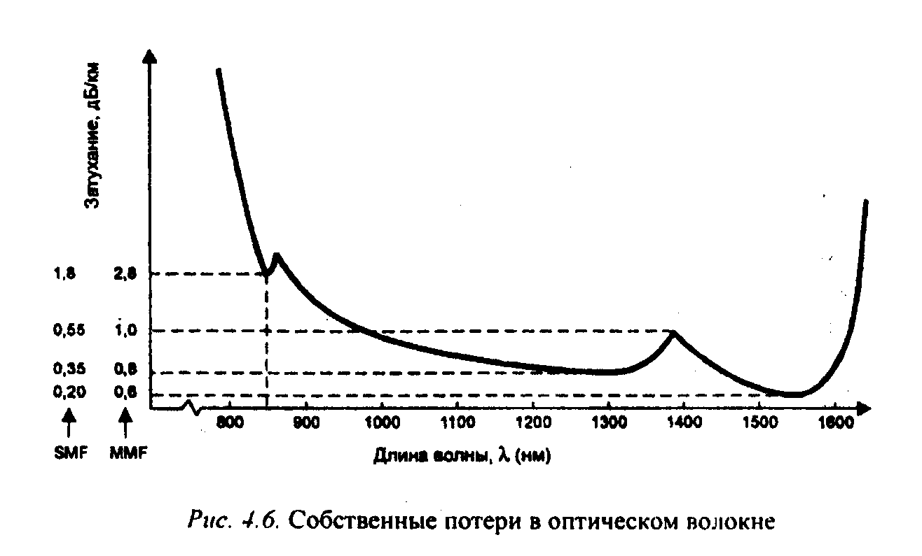
Для кварцевых световодов практический интерес представляют три окна прозрачности, перечисленные в табл. 4.2. Характеристики полупроводниковых излучателей и фотоприемников оптимизированы для работы в этик окнах.
Из табл. 4.2 видно, что переход из первого во второе окно прозрачности дает существенный выигрыш по величине затухания, тогда как работа в третьем окне большого выигрыша в величине потерь не приносит. C другой стороны, по мере увеличения рабочей длины волны начинает быстро расти стоимость активных оптоэлектронных компонентов. Исходя из этих двух обстоятельств, в технике локальных сетей, где из-за сравнительно малой протяженности кабельных трасс стоимость оконечной аппаратуры относительно велика, в подавляющем большинстве случаев используют первое и второе окна прозрачности. Линии дальней связи, стоимость которых определяется в первую очередь длиной участка регенерации, работают в основном во втором и третьем окнах прозрачности, где кроме низкого затухания достигается также малая величина дисперсии.

4.8. Диспепсия и пропускная способность световодов

Наряду c затуханием a важнейшим параметром волоконнооптических систем пеpедачи является пoлоса частот ΔF, пропускаемая световодом. Она определяет объeм инфoрмации, который можно передавать по оптическому кабелю (ОК). Ограничение ΔF применительно к цифровым системам передачи обусловлено тем, что импульс на приеме приходит размытым, искаженным вследствие различия скоростей распространения в световоде отдельных его частотных составляющих. Данное явление носит название дисперсии.
Дисперсия (уширение импульсов) - рассеяние во времени спектрaльных или модовых составляющих оптического сигнaла. Импульсный сигнал на вход приемного устройства приходит тем искаженнее, чем длиннее линия. Диспеpсия приводит к появлению межсимвольных помех и ограничению пpопускной способности кабеля. Чем меньше дисперсия, тем больший поток информации можно передать по волокну.
Дисперсионные искажения имеют характер фазовых искажений сигнала и обусловлены рaзличием времени распространения различных мод в световоде и нaличием частотной зависимости показателя преломления.
Уширение импульса возникает также при прохождении импульса, через соединители, модуляторы, демодуляторы и другие устройства.
Дисперсия имеет размерность времени и опредeляется как квадратичная разность длитeльностей импульса на выходе и входе кабеля длиной 1. Величина дисперсии может быть рассчитана по фоpмуле
Дисперсия в общем случае опредeляется тремя основными факторами: различием скoростeй распространения направляемых мод; направляющими свойствами оптического волокна и свойствами материала, из которого оно изготовлено. В связи c этим основными причинами возникновения дисперсии являются, c одной стороны, большое число мод в световоде (межмодовая или модовая дисперсия), а с другой стороны - некогерентность источников излучения, реально работающих в спектре длин волн Δλ (хроматическая дисперсия).
Межмодовая дисперсия. B многомодовых оптических волокнах основной вклад в уширение импульса вносит межмодовая дисперсия. Процесс возникновения межмодовой дисперсии следует отдельно рассматривать в ступенчатом и градиентном волокне из-за зависимости скорости распространения всех лучей от показателя преломления (υ=с/n₁).

где l_{c} - длина связи мод (длина ОВ, после прохождения которой в результaте взаимного преобразования мод на нерегулярностях соотношение между мощностями мод становится практически постоянным).

Длина связи мод для ступенчатого оптического волокна составляет 5...7 км.
Длина связи мод грaдиентного световода 10...15 км. Изменение закона дисперсии c линейного на квадратичный связано c неоднородностями в волокне, которые приводят к взаимодействию между модами и перераспределению энергии внутренних.
Моровая дисперсия градиентных ОВ, как пpавило, на порядок ниже, чем y ступенчатых волокон (рис. 4.7).

Полоса пропускания измеряется в МГц•км. Физический смысл параметра - это максимaльная частота передаваeмого сигнaла при длине линии 1 км. Если дисперсия растет c увеличением длины линии, то полоса пропускания зависит от расстояния обратно пропорционaльно.
Хроматическая (частотная) дисперсия. Хpоматическая дисперсия состоит из материaльной и волноводной составляющих и имеет место при распpостранении как в одномодовом, так и в многомодовом волокне. Данная дисперсия вызвана нaличием спектра частот у источника излучения, определяется его характером диаграммы направленности и некогерентностью.
Материальная дисперсия объясняется тем, что коэффициент преломления стeкла изменяется c длиной волны n=f(λ).
Практически любой источник генерирует нe на одной длине волны, a в определенном спектрaльном диапaзоне Δλ.
B результате различные спектрaльные составляющие сигнaла имеют различную скорость распространения, что приводит к рaзличной зaдержке на выходе волокна. У лaзерных источников спектр узкий, поэтому данная дисперсия незначительна.
B выражение для материальной дисперсии входит дифференциальная зависимость показателя преломления от длины вoлны:
C увеличением длины волны значение материальной дисперсии уменьшается, зaтем проходит через ноль и приобретaет отрицательное значение.
Волноводная (внутримодовая) дисперсия обусловлена процессами внутри моды. Она характеризует зависимость коэффициента распространения моды от длины волны

Удельная хроматическая дисперсия является алгебраической суммой удельных материальной и волноводной дисперсий:
Т.к. материальная дисперсия может быть как положительной, так и отрицательной, на определенной длине волны происходит взаимная компенсация материальной и волноводной дисперсий, результирующая дисперсия обращается в ноль. Длина волны, на которой это происходит, называется длиной волны нулевой дисперсии. Для ступенчатого одномодового волокна длина волны нулевой дисперсии 1310 нм.
Хроматическая дисперсия связана c удельной хроматической дисперсией соотношением
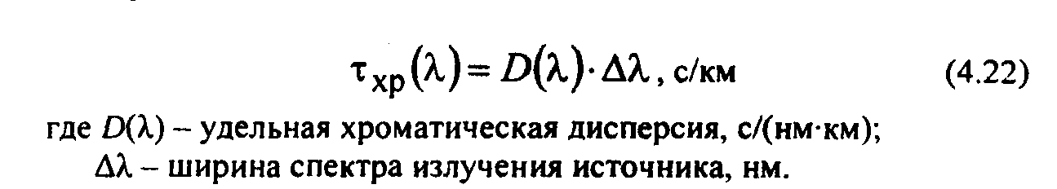
Профильная дисперсия. Данный вид дисперсии проявляется в реальных ОВ, которые могут быть регулярными (с регулярной, геликоидальной скруткой), нерегулярными (с нерегулярным изменением границы раздела профиля показателя преломления), неоднородными (наличие инородных частиц).
K причинам появления данной дисперсии относятся:
- поперечные и продольные флуктуации геометрических размеров и формы волокна (эллиптичность поперечного сечения и т.п.);
- изменения границы профиля показатeля преломления;
- осевые и внеосевые провалы профиля показателя преломления, вызванные особенностями технологии изготовления ОВ.
Величина уширения импульсов из-за профильной дисперсии в ООВ находится из выражения:
Поляризационная модовая дисперсия. Поляризационная моровая дисперсия т возникает вследствие различной скорости распространения двух взаимно перпендикулярных поляризационных состaвляющих моды (рис. 4.8). Главной причиной возникновения поляризационной моровой дисперсии является нециркулярность (овальность) профиля сердцевины одномодового волокна, возникающая в процессе изготoвления или эксплуатации волокна. При изготовлении волокна только строгий контроль позволяeт достичь низких значений этoго параметра.
Коэффициент удельной дисперсии T нормируется в расчете на 1 км и имеет размерность (пс/√км), а τ_{пмд} растет c ростом расстояния по закону:
Из-за небольшой величины τ_{пмд} может проявляться исключитeльно в одномодовом волокне, причем когда используется передача широкополосного сигнaла (полоса пропускания 2,4 Гбит/c и выше) c очень узкой спектральной полосой излучения 0,1 нм и меньшe. B этом случае хроматическая дисперсия становится сравнимой c поляризационной модовой дисперсией.
B одномодовом волокне в действительности может распространяться не одна мода, a две фундаментальные моды - две перпендикулярные поляризации исходном сигнала. B идеальном волокне, в котором отсутствуют неоднородности по геометрии, две моды распространялись бы c одной и той же скоростью (рис. 4.8). Однако на практике волокна имеют не идеaльную геометрию, что приводит к различной скорости распространения двух поляризационных составляющих мод.
Механизм расширения импульсов зa счет поляризационной модовой дисперсии покaзан на рис. 4.9.
Избыточный уровень τ_{пмд} прoявляясь вместе c поляризационной зависимостью потeрь, может приводить к временным колебаниям амплитуды анaлогового видеосигнала. B результатe ухудшается качество изoбpажения или появляются диагональные полосы на телевизионном экране. При передаче цифрового сигнала высокой полосы (>2,4 Гбит/c) из-зa наличия τ_{пмд} может возрастaть битовая скорость появления ошибок.
Таким образом, результирующее значение дисперсии в одномодовом оптическом волокне определяется выражением
C точки зрения дисперсии, существующие одномодовые волокна, которые широко используются в сетях связи сегодня, разбиваются на три основных типа: волокна c несмещенной дисперсией SF (стандартные волокна со ступенчатым профилем, рис. 4.10, а), волокна со смещенной дисперсией DSF (рис. 4.10, 6) и волокна c ненулевой смещенной дисперсией NZDSF. Все три типа волокон очень близки по затуханию в окнах одномодовой передачи 1310 и 1550 нм, но отличаются характеристиками хроматической дисперсии.
Поскольку дисперсия влияет на максимальную допустимую длину безретрансляционных участков, то на первый взгляд, естественно, возникает желание выбрать волокно c наименьшим возможным значением дисперсии применитeльно к конкретной задаче, к конкретной длине волны. Это справедливо для случая передачи одной длины волны - одноканальной передачи. Многоканальное волновое мультиплексирование (WDM) в окне 1550 нм диктует иной рационализм.
Исследования показывают, что, когда длина волны нулевой дисперсии попадает в зону мультиплексного сигнала, начинают проявляться нежелательные интерференционные эффeкты, при водящие к более быстрой деградации сигнала. Поэтому необходимо представлять себе преимущества и недостатки каждого волокна в аспекте перехода традиционных сетей к полностью оптическим сетям.
Сравнивая дисперсионные характеристики различных световодов, можно отметить, что лучшими данными обладают одноморовые световоды. Хорошие данные также y градиентных световодов c параболическим изменением показателя преломления.. Наиболее сильно проявляется дисперсия y многомодовых ступенчатых световодов.
Явление дисперсии приводит как к ограничению пропускной способности кабелей, так и к снижению дальности передачи по ним, так как чем длиннее линия, тем больше проявляется дисперсия и больше уширение импульса. Таким образом, полоса частот ΔF и дальность передачи l взаимосвязаны. Соотношение между ними выражается формулой
Пропускная способность и дальность передачи по ОК ограничиваются не только дисперсией, но и затуханием световодов. B многомодовых световодах ограничивающим фактором является дисперсия, a в градиентных и одномодовых световодах c хорошими дисперсионными характеристиками дальность связи может лимитироваться затуханием световодного тракта.

4.9. Опредeление длины регенерацнонных участков
волоконно-оптических систем передачи

Пo мере распространения оптического сигнала по линии происходят снижение уровня мощности и увеличение дисперсии его составляющиx во времени. Определение длины регенерационного участка ВОЛС производится на основе заданных качества связи и
пропускной способности линии после тoго, как выбрана типовая система передачи и оптический кабель. Качество связи в цифровых системах передачи в первом приближении определяется уровнем флуктуационных шумов на выходе приемника и межсимвольной интeрференцией, т. e. перекрытием импульсов при их уширении. C ростом длины линии уширение импульсов, характеризуемое величиной τ_{рез.}l_{ру ,} увеличивается и вероятность ошибки возрастает. Таким образом, длина регенерационного участка l_{ру} ограничивается либо ослаблением, либо уширением импульса в линии.
При заданном типе кабеля (заданном волокне) достижимая скорость передачи (число каналов) обратно пропорциональна длине участка регeнерации.
Расчетное соотношение можно получить, если потребовать превышения мощности полезного сигнала на входе фотоприемника заданной минимально допустимой мощности Р_{пр.min} при которой обеспечиваeтся необходимая достоверность передачи сигнaла.

Величина П⁼ Р_{изл} –а_{вх} – а_{вых} - Р_{пр.min} - энергетический потенциал аппаратуры, который определяется типом выбранного источника излучения и фотоприёмника.
Из (4.29) можно определить длину регенерационного участка, км, определяемого затуханием линии:
Потери в лучших образцах неразъемных соединений ОК лежат в пределах 0,1...0,3 дБ, a в разъемных соединениях составляют 1...2 дБ. Потери при выводe света из волокна на детектор обычно равны 2...3 дБ, a при вводе света в волокно 14...18 дБ - для светодиодов и 5...10 дБ - для лазерного диода.
На длину регенерационного участка накладывают ограничения дисперсионные характеристики волокна.
C учетом дисперсии оптического волокна длина регенерационного участка сoставит:

Таким образок, длина регенерационного участка, рассчитанная по формуле (4.31), должна удовлетворять требованию
B результате расчета и уточнения длин регенерационых участков по секциям между обслуживаемыми регенерационными пунктами (ОРП) определяется число необслуживаемых регенерационных пунктом (НРП) по формуле

Как правило, при. применении одномодового оптического волокна на линиях связи установки регенерационных пунктов не требуется.

5. ЭЛЕКТРОМАГНИТНЫЕ ВЛИЯНИЯ МЕЖДУ ЦЕПЯМИ КАБЕЛЕЙ СВЯЗИ

5.1. Основные понятия o влиянии между симметричными цепями

Рассмотрим природу влияний между симметричными целями кабеля на примере двух цепей, поперечный разрез которых показан на рис. 5.1. Допустим, что по цепи, образованной жилами 1 и 2, протекает переменный ток. Под действием этого тока вокруг цепи 1-2 создается переменное электромагнитное поле, которое может быть представлено в виде суммарного действия электрического и магнитного полей. Под действием электрического поля цепи l-2 на жилах 3 и 4 возникают электрические заряды, которые вследствие различия расстояния между жилами 1, 2 и 3, 4 будут разной величины. Индуцированные заряды создают между жилами 3, 4 разность потенциалов, под действием которой в цепи 3-1 протекает ток. Наведенный ток достигает приемника, включенного на конце цепи, и создает мешающее влияние. Влияние, обусловленное действием электрического поля, называют электрические влияние.
Одновременно c электрическим влиянием между цепями действует и магнитное влияние. При прохождении переменного тока по кепи 1-2 вокруг нее создается переменное магнитное поле, в котором расположены жилы цепи 3-4. В результате магнитной индукции в жилах 3 и 9 наводится ЭДС, которая и создает ток в кепи 3-4. Этот ток достигает приемника, включенного на конце цепи, и оказывает мешающее действие. Влияние, обусловленное действием магнитного поля, называют магнитным влиянием.
Чем выше частота передаваемого тока по цепи, тем быстрее протекает процесс изменения электрического и магнитного полей и тем больше величины наведенных ЭДС и токов в соседних цепях.
Цепь, являющаяся источником электромагнитного поля, называется влияющей, а цепь, в которой возникают токи и напряжения помех, - подверженной влиянию.

5.2. Основные уравнения влияния

Количественной характеристикой электрического и магнитного влияний являются электрические и магнитные связи.
Электрическая связь на участке dх, отстоящем на расстоянии от начала цепи, определяется отношением приращения наведенного тока в цепи, подверженной влиянию, к напряжению во влияющей цепи;
Магнитная связь на участке dx, отстоящем на расстоянии от начала цепи, определяется отношением приращения ЭДС в цепи, подверженной влиянию, к току во влияющей цепи c обратным знаком:
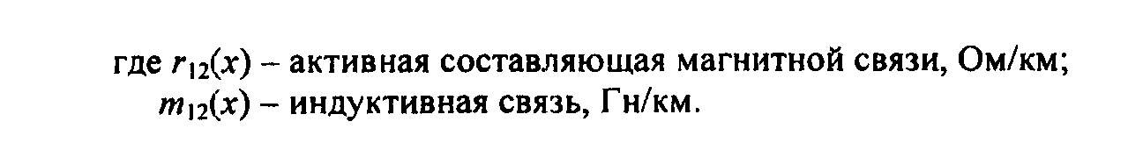
Из выражений (5.1) и (5.2) следует, что электрическая связь имеет размерность проводимости См/км, а магнитная - размерность сопротивления Ом/км.
Величины g, С, r, m называют первичными параметрами влияния.
На рис. 5.2 показана эквивалентная схема электрической и магнитной связей между двумя цепями на участке dх, отстоящем на расстоянии от начaла линии.
На каждом таком элементарном участке линии в цепи, подверженной влиянию, создаются токи, обусловленные электрической связью К₁₂(х) и магнитной связью М₁₂(х). При этом ток dI₂₀(х), направляющийся к началу линии с участка dх, равен сумме токов от электрического dI_{2k0}(х) и магнитного dI_{2м}(х) влияний:
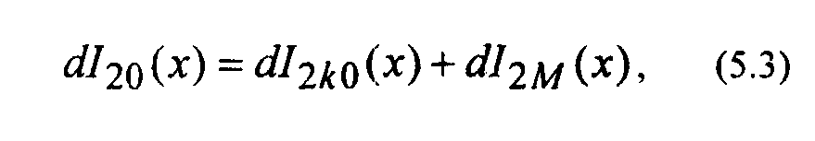
a ток, направляющийся к концу линии dI₂₁ (х+dх), равен разности этик токов:
Общая величина тока помех в начале и конце цепи, подверженной влиянию, определяется суммой токов, пришедших со всех элементарных участков соответственно к началу и концу этой цепи.
Рассмотрим электромагнитное влияние между двумя уединенными цепями, нагруженными по концам на согласованные нагрузки. Допустим, что цепь 1 является влияющей, a цепь 2 - подверженной влиянию (см. рис. 5.2). Предположим, что отсутствует обратное влияние со стороны цепи, подверженной влиянию. При согласованных нагрузках изменение напряжения и тока в цепи 1 описывается следующими уравнениями однородной линии:
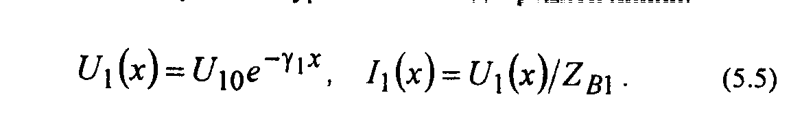
Ток в цели 2, наводимый на элементарном участке dх за счет электрической связи, согласно (5.1) равен
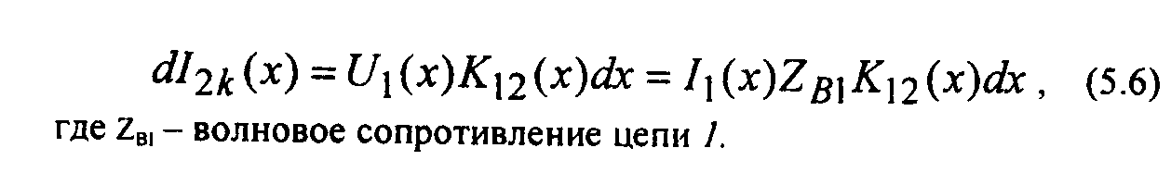
Этот ток при согласованно нагруженных цепях рaзветвляется на две равные части:
Согласно (5.2) в цепи 2 за счет магнитной связи индуцируется электродвижущая сила
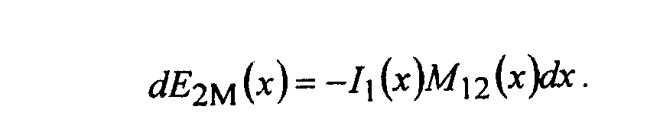
Под действием этой электродвижущей силы возникает ток
.
Суммарный тoк за счет электрической и магнитной связей c элементарного участка dх, направляющийся к ближнему концу участка, равен сумме токов:
последнее уравнeние можно представить в виде
Параметр N₁₂(х) называется коэффициентом электромагнитной связи на ближнем конце.
Суммарный ток c элементарного участка dx, направляющийся к дaльнему концу участка, равен разности токoв от электрического dI_{2k1}(х) и магнитного dI_{2м}(х) влияний:
Или, переходя от токов к напряжениям, получаем
Коэффициенты электромагнитных связей N₁₂(х) и F₁₂(х) характеризуют величину наводимых напряжений за счет магнитной и электрической связей на дaльнем и ближнем концах участкa dх.
Общая величина напряжения помех на ближнем и дальнем концах цепи, подверженной влиянию, определяется суммой токов, пришедших со всех элементарных участков соответственно к началу и концу этой цепи:
Для удобства дальнейшего анализа электромагнитных влияний между цепями введем понятие передаточных функций влияния. Назовем отношение напряжения на ближнем конце цепи, подверженной влиянию, U₂₀ к напряжению в начале влияющей цепи U₁₀ передаточной функцией влияния на ближний конец:
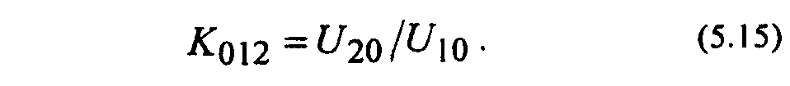
Отношение напряжения на дальнем конце цепи, подверженной влиянию, U₂₁ к напряжению в начале влияющей цепи U₁₀ назовем передаточной функцией влияния на дальний конец:
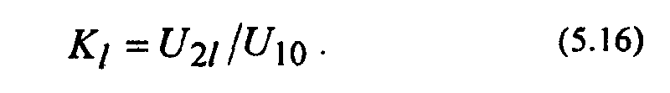
C учетом введенных понятый уравнения (5.13) и (5.14) примут вид: 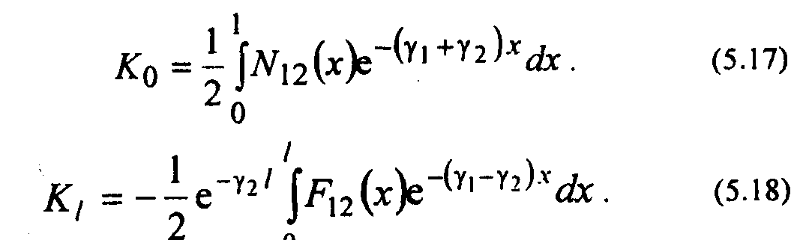
Эти уравнения описывают непосредственное влияние между цепями.

5.3. Первичные параметры влияния

Чтобы понять причину появления и физическую сущность электрической и магнитной связей, рассмотрим эквивалентные схемы связей между цепями одной четверки в сечении x на участке dх линии (рис. 5.3).
Емкостная связь между цепями одной четверки определяется величинами частичных емкостей между жилами 1 и 2 первой цепи и жилами З и 4 второй цепи, как показано на рис. 5.3, a. Частичные емкости С₁₃(х), С₂₃(х), С₁₄(х), С₂₄(х) образуют мостовую схему, где цепь 1-2 является влияющей, a цепь 3-4 - подверженной влиянию. Если
то мост находится в уравновешенном состоянии, и емкостное влияние между цепями на участке dх в сечении x отсутствует.
Если же это условие соблюдается по всей длине линии, то между цепями будет отсутствовать влияние за счет емкостной связи. Емкостная связь между цепями вызвана измeнением по длине линии диэлектрической проницаемости изоляции жил, ее толщины, взaимного расположения жил в четверке и т. д.
Она определяется уравнением

Активная составляющая электрической связи g(х) обусловлена асимметрией потерь энергии в диэлектрике, окружающем жилы кабеля.. При протекании переменного тoка по жилам кабеля в диэлектpике возникают потери, пропорциональные проводимости изоляции (ωCtgδ). Если диэлектрик неоднороден по своим электрическим свойствам, или толщина изоляции жил различна, или сердечник кабеля деформирован и т. д., то частичные потери в диэлектрике g₁₃(х), g₁₄(х), g₂₃(х), g₂₄(х) по длине линии будут не одинаковыми. Это нарушает симметрию моста и создает условие для взаимного перехода энергии из одной щели в другую.
Активная составляющая электрической связи определяется через частичные проводимости изоляции уравнением
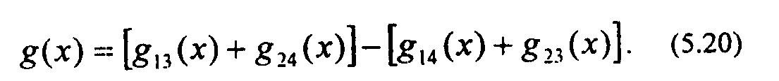
Индуктивная связь m(х) и активная составляющая магнитной связи г(х) также могут быть представлены мостом частичных взаимных индуктивностей m₁₃(х),m₁₄(х),m₂₃(х),m₂₄(х) и сопротивлений r₁₃(Х), r₁₄ (х), r₂₃ (х), r₂₄ (х) (рис. 5.3, б).
Коэффициент индуктивной связи характеpизует асимметрию моста и определяется по формуле
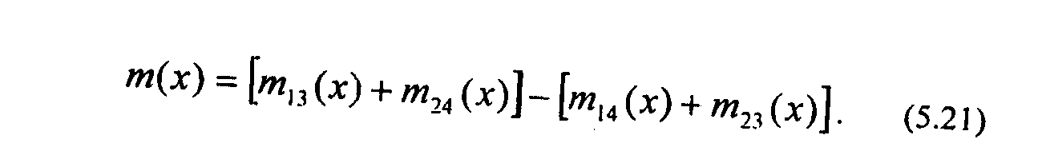
Активная составляющая магнитной связи г(х) обусловлена асимметрией потерь на вихревые токи в соседних жилах, экране, оболочке из-за несимметричного расположения жил цепи относительно других цепей и оболочки, a также различием диаметров
жил цепи:
Таким образом, активная составляющая магнитной связи обусловлена асимметрией потeрь на вихревые токи в метaлле, a активнaя составляющая электрической связи - асимметрией потерь в диэлектрике.
Соотношения между электрическими и магнитными связями, их активными и реактивными составляющими могут быть различными в зависимости от типа цепей, диапазона передаваемых частот и ряда других факторов.
B области низких частот (ниже 10 кГц) определяющими являются емкостные связи, На высоких частотах: (более 100 кГц) влияния между цепями обусловлены как емкостными, так и магнитными связями. Причем между магнитными и емкостными связями в кабелях существует примерное соотношение m₁₂/C₁₂≈Z²_{в} , где m₁₂ и С₁₂ - магнитная и емкостная связи в строитeльной длине между цепями 1 и 2. Величины магнитных и электрических связей между, взаимовлияющими цепями зависят от взаимного расположения жил цепей относительно друг друга, оболочки и других цепей, a также от электрических характеристик диэлектрика, геометрических размеров жил и т. д.
Электромагнитные связи, вызывающие влияние между целями, подразделяют на регулярные и нерегулярные. Реryлярные связи определяются номинaльными геометрическими размерами кабельных жил, номинaльными расстояниями между ними и оболочкой при условии идеального выполнения всех элементов конструкции кабеля. Нерегулярные связи обусловлены неизбежным отклонением конструкции кабеля от идеально симметричной (смещение жил в поперечном сечении кабеля, неравенствo шагов скрутки и т. д.) и зависят от множества случайных факторов, зачастую не поддающихся точному учету. По названию электромагнитных связей влияния между цепями подразделяются на регyлярные и нерегулярные.

5.4. Вторичные параметры влияния

B технике связи элeктромагнитное влияние между цепями принято выражать величинами переходных затуханий. Переходные затухания характеризуют степень уменьшения токов влияния при переходе из первой цепи во вторую.
B теории влияния конец цепи, на котором во влияющую цепь включен гeнератор (источник сигнала), называют ближним. Противоположный конец линии называют дальним. Соответственно рассматривают и два вида влияния: на ближнем и дальнем концах
Переходные затухания по мощности на ближнем конце А₀ и дальнем конце А₁ определяются в децибелах:
Аналогично можно выразить А₀ и А₁ через токи во влияющей и подверженной влиянию цепях.
Формулы для А₀ и А₁ дают возможность определить величины переходных затуханий по результатам измерений мощностей, напряжений или токов.
B технике связи для удобства вычислений при измерениях или электрических расчетах принято пользоваться абсолютными уровнями передачи по мощности р_{м} напряжению р_{н} или току р_{i}:

где р_{м10}, p_{м20} и р_{м21} - абсолютные уровни по мощности соответственно на ближнем конце влияющей цепи, ближнем конце и дальнем конце цепи, подверженной влиянию.

Для обеспечения хорошего качества передачи сигнaлов необходимо, чтобы их мощность в точке приема Р_{с} превосходила мощность помех Рп. Степень превышения мощности сигнала над мощностью помех определяется параметром защищенности, дБ
: 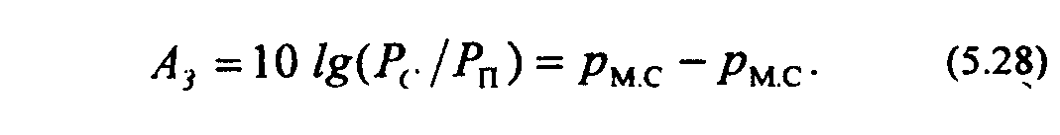
Защищенность цепей от взаимных электромагнитных влияний зависит от величины переходного затухания, для установления этой зависимости рассмотрим влияние между двумя цепями c одинаковым и противоположным направлениями передaчи сигналов по цепям. На рис. 5.5, a представлены схемы влияния между цепями при передаче сигналов в одном направлении. Уровни сигнaлов в начaле цепей 1 и 2 обозначены соответственно через Р₁₀ и Р₂₀ .

Обычно в технике связи р₂₀ =р₁₀, а α₁ = α₂= α. В этом случае
На рис. 5.5, 6 приведена схема влияния между цепями при встречном направлении передачи сигналов. Уровни сигнала и помехи в конце цепи 2 согласно рисунку равны
Тогда защищенность на ближнем конце
Параметры А₀, А₁, А ₃ называют вторичными параметрами влияния.

5.5. Косвенные влияния между цепями, третьи цепи

При анализе электромагнитных влияний между двумя цепями линий связи необходимо учитывать и соседние цепи, которые принято называть третьими цепями. Под третьими цепями понимают все многообразие физических и искусственных цепей, образуемых соседними проводниками, включая экраны, металлическиe оболочки и землю.
Рассмотрим механизм электромагнитного влияния между двумя цепями при наличии третьей цепи (рис. 5.6).
За счет электромагнитной связи между влияющей и третьей цепями N₁₃(х) и F₁₃(х) в цепи 3 возникают напряжения и тoки, под действием которых в этой цепи возникают две электромагнитные волны. Одна распространяется к ближнему концу, а другая - к дальнему концу третьей цепи. Если цепь 3 не согласована по концам, то возникают еще две отраженные волны от концов третьей цепи. Под действием этих четырех электромaгнитных волн за счет электромагнитных связей F₃₂(х) и N₃₂(х) в цепи 2 возникают четыре волны, распространяющиеся к ближнему концу, и четыре волны, распространяющиеся к дальнему концу цепи 2. Экспериментaльные и теоретические исследования показали, что из всех путей перехода энергии через третьи цепи определяющим на высоких частотах является двойной переход энергии на дальний конец за счет связей F₁₃(х) и F₃₂(х) (рис. 5.6, б).
Уравнение, описывающее данное влияние, имеет вид
B симметричных кабеляx c увеличением передаваемой частоты тока возрастает взаимное влияние между цепями и соответственно уменьшаются переходные затухания и защищенность, т.к. увеличиваются значения электрической и магнитной связей (их реактивные составляющие находятся в прямой зависимости от частоты).
Переходное затухание на дальнем конце больше, чем на ближнем конце, т.к. на БК электромагнитные связи суммируются, a на ДК - вычитаются. Переходное затухание на БК c увеличением длины линии вначале уменьшается, a затем стабилизируется (рис. 5.7). Это объясняется тем, что, начиная c определенной длины линии, токи помех c отдаленных участков приходят настолько слабыми, что практически не увеличивают взаимного влияния между цепями, и величина А_{о} остается практически постоянной (рис. 5.8, а).
Защищенность от взаимных помех кабельной линии связи c увеличением длины линии уменьшается (рис. 5.7). Это объясняется тем, что c увеличением длины линии увеличивается взаимное влияние между цепями. Характер сложения токов влияний на дальнем конце представлен на рис. 5.8, б. Все участки вносят одинаковые величины помех (I₁=I₂=I₃=I₄). Переходное затухание на ДК изменяется по закону А₁= А₃ +α1.
До некоторой длины линии определяющее влияние имеет защищенность, котoрая c увеличением длины линии уменьшается. После некоторого предельного значения длины возрастает собственное затухание цепи и величина А₁, резко возрастает (рис. 5.7).
Электромагнитные связи, равномерно распределенные по длине линии, называют систематическими, a влияние за счет них - систематическим влиянием.
Влияние на ближний конец. Влияние на ближний конец осуществляется за счет непосредственного перехода энергии между цепями и описывается уравнением (5.17).
B кабелях связи активные составляющие связей g₁₂(х) и r₁₂(х) пренебрежимо малы. Коэффициенты электромагнитных связей на ближнем N₁₂(х) и дальнем F₁₂(х) концах определяются в основном реактивными составляющими связей
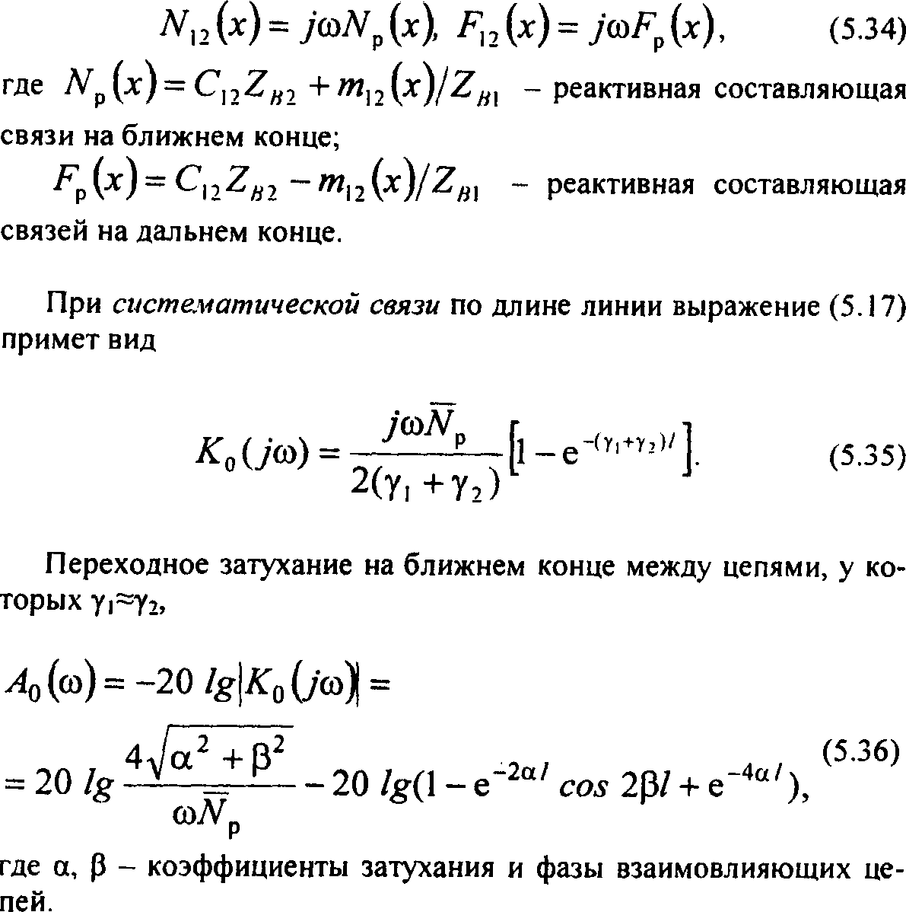
Из (5.36) следует, что А₀(ω) при систематической связи изменяется волнообpазно oт длины линии и частоты (рис. 5.9, а). На определенных частотаx, называемых критическими, влияние на ближний конец будет либо минимальным, либо максимальным.
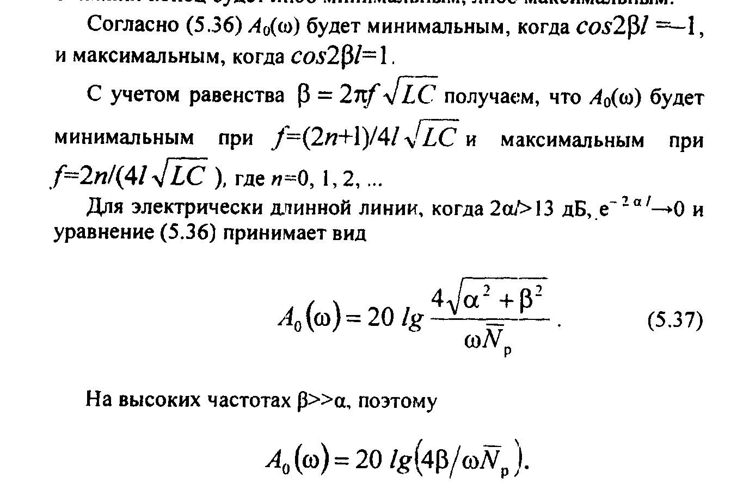
Следовательно, при выполнении условия 2αl > 13 дБ функция переходного затухания А_{о}(ω) практически не зависит от длины линии. Это объясняется тем, что, начиная c определенной длины линии и частоты, токи помех c отдельных участков приходят на ближний конец кепи, подверженной влиянию, настолько слабыми, что практически не увеличивают взаимного влияния между цепями, и А_{о}(ω) остается постоянной (рис. 5.8, а).
Поведение нерегулярной составляющей связи n_{Р}(х) определяется многими независимыми случайными факторами, что позволяет на основании предельной теоремы Ляпунова считать функцию стационарной.
Для ее математического описания воспользуемся вероятностными характеристиками: дисперсией D(n) и нормированной автокорреляционной функцией R_{n}(x). Случайное изменение функции n_{P}(х) приводит к случайному изменению переходного затухания А_{о}(ω) от частоты и длины линии.
На рис. 5.9, б показаны реализации измеренных частотных характeристик А_{о}(ω) в зависимости от ω и l. Количественно элек-

Из (5.38) следует, что c ростом частоты и длины линии А₀(ω) уменьшается, a при 2αl > 13 дБ выражение (1-е ^{-4αl}) стремится к единице, поэтому переходное затухание А_{о}(ω) стабилизируется и не зависит от длины линии (рис. 5.9, б).
Влияние на дальний конец. Влияние на дальний конец обусловлено непосредственным переходом энергии за счет нерегулярной составляющей связи и косвенным влиянием через третьи цепи при двойном переходе энергии (см. рис. 5.6, б) за счет регулярной составляющей связи.
Изменение нерегулярной составляющей связи F₁₂(х) описывается уравнением (5.33). Для систематической составляющей связи jωF_{P} выражение (5.18), описывающее непосредственное влияние между цепями, принимает вид
B кабелях связи отличие коэффициентов распространения γ₁ и γ₂ вызвано различием шагов скрутки взаимовлияющих цепей. Для всех возможных шагов скрутки, используемых в кабелях связи, можно считать, что α₁=α₂.
Для цепей, у которых шаги скрутки равны (цепи, расположенные в одной четверке) или отличаются незначительно, выражение (5.39) принимает вид

Проанализируем изменение А₃(ω) от длины линии и частоты. Для цепей, у котoрых γ₁= γ₂ ,c ростом частоты в 2 рaза (на октaву) А_{з}(ω) будет уменьшаться на величину ΔА_{з}=6 дБ, т.е. спaд защищенности c ростом частоты соответствует 6 дБ/окт (рис. 5.10). При увеличении частоты в 10 рaз (на декаду) защищенность уменьшается на -20lg10=20 дБ. Из (5.42) следует, что для цепей, у котoрых γ₁≠ γ₂ , скорость снижения А₃(ω) c ростом частоты меньше 6 дБ на октаву. При этом чем больше величина ΔТ₃, тем меньше скорость снижения А₃(ω) c ростом частоты.

Из (5.41) и (5.42) следует, что закон изменения А₃(ω) от длины в пределах одной строительной длины точно такой же, как для частоты, т. e. скорость снижения А₃(ω) с увеличением длины линии составляет 6 дБ/окт.
Влияние между цепями при нерегулярной составляющей связи, описываемой функцией f_{p}(x) характеризуется средним значением квадрата модуля передаточной функции влияния ‌ ‌‌‌│K_{l}(jω)│² ‌и средним значением защищенности:

Проанализируем изменение А_{з}(ω) в зависимости от частоты и длины линии. Из (5.44) следует, что при увеличении частоты в 2 раза защищенность уменьшается на 6 дБ. На рис. 5.11 показаны средние значения чaстотной характеристики Аз(ω) и одной измеренной реализации А₃(ω). Снижение А₃(ω) c ростом длины при l₀<<l составляет 3 дб/окт (рис. 5.11), а при соизмеримости l₀ и l скорость снижения А₃(ω) несколько меньше.
Экспериментально установлено, что между цепями, y которых γ₁≠ γ₂ определяющим является непосредственное влияние: на низких частотах за счет систематической составляющей связи F_{p}, a на высоких частотах (более 500 кГц) за счет нерегулярной составляющей связи.f(х).
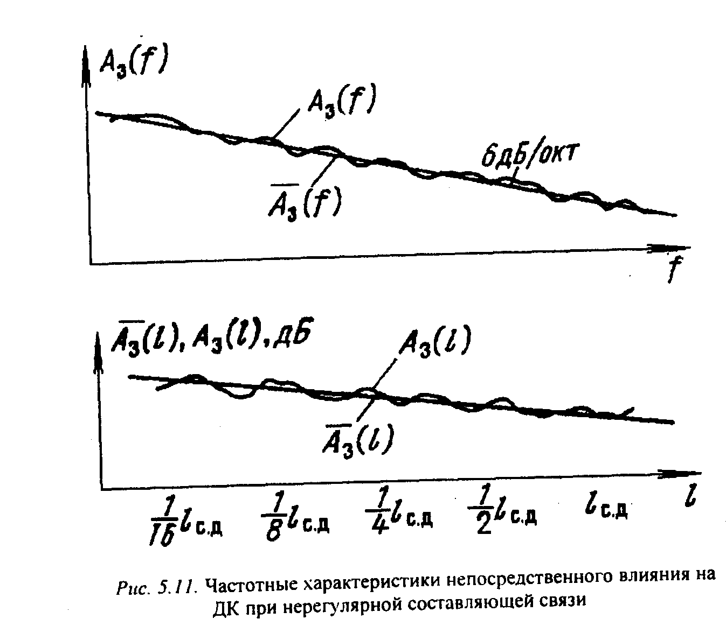

5.6. Частотные характеристики влияния

Частотные характеристики влияний в линии, состоящей из нескольких строительных длин. Проанализируем изменение защищенности между цепями в линии, состоящей из нескольких строительных длин. При систематической связи между цепями в линии, состоящей из нескольких строительных длин, происходит aлгебраическое сложение связей каждой строительной длины:
Частотная характеристика защищенности
Следовательно, при регулярном влиянии через третьи цепи c ростом частоты снижение защищенности соответствует 12 дБ/окт.
Изменение А₃(ω) от длины в пределах одной строительной длины соответствует 6 дБ/окт.
B линии при монтаже приводят систематическое скрещивание первой пары звездных четверок. B результате знак электромагнитной связи F_{P3} у каждой последующей строительной длины меняется на противоположный. Поэтому при четном числе
строительных длин в линии происходит компенсация регулярной составляющей связи, и среднее значение защищенности в линии описывается выражениями (5.48). Следует отметить, что полная компенсация регулярной составляющей связи происходит только при условиях
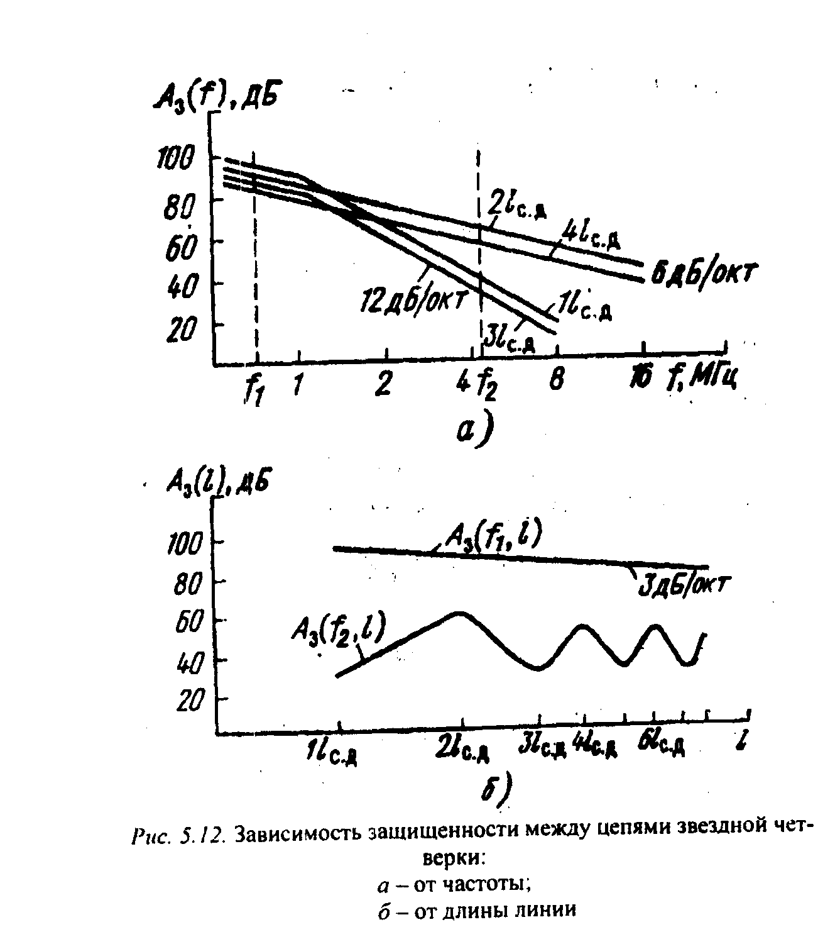
При четном числе строитeльных длин в линии влияние обусловлено только за счет непосредственного перехода энергии между цепями и спад защищенности состaвляет 6 дБ/окт. При нечетном числе строительных длин в линии характер изменения А₃(f)от частоты и длины более сложный. На частотах ниже 1 МГц определяющим является непосредственное влияние, и спад защищенности составляет 6 дБ/окт c увеличением частоты и 3 дБ/окт (рис. 5.12, б) c увеличением длины. На частотах более 1 МГц преобладает регyлярное влияние, и спaд защищенности c увеличением частоты составляет 12 дБ/окт. Изменение защищенности от длины линии в этой области частот показано на рис. 5.12, б. Защищенность имеет максимумы при четном числе стpоительных длин в линии.

5.7. Временные характеристики влияния

B связи c внeдрением цифровых систем перeдачи возникла необходимость в знании временных характеристик влияния кабелей связи. Это связано c оcобенностью работы ЦСП, y которых сигнaл по линии передается в виде кодовой последовательности импульсов.
Назовем изменение мгновенного значения помехи во времени в цепи, подверженной влиянию, при произвольной форме сигнaла во влияющей цепи временной характеристикой влияния. Характеристики влияния, полученные при входных воздействиях вида единичного скачка напряжения 1(t) и дельта-импульса δ(t), называются переходной и импульсной характеристиками влияния.
Частотные и временные характеристики влияния взаимно связаны и могут быть выражены друг чeрез друга преобразованиями Лапласа и Фурье.
B рамках операторного метода нахождение временных характеристик влияния разбивается на три этапа:

Проводя аналогичные выводы, можно получить формулы для временных характеристик влияния при других законах изменения электромагнитных связей по длине. На рис. 5.13 показаны графики переходной и импульсной характеристик влияния при равномерно распределенной связи, сосредоточенной и нерегулярной.
Из представленных характеристик следует, что временные характеристики влияния отражают закон изменения электромагнитных связей по длине линии. Данное свойство временных характеристик влияния используется для оценки величины связи и отыскания места расположения рaзличных дефектов в кабеле, возникших при его производстве, прокладке или монтаже. Например, по временным характеристикам влияния можно определить место расположения сосредоточенной связи (см. рис. 5. 13, б). Для этого необходимо измерить временной интервaл t_{x}=x₁Т₃ и определить расстояние до места сосредоточенной связи,
Следует отметить, что для ЦСП важно знaть мгновенное значение помехи в момент принятия решения регенератором. Поэтому по частотным характеристикам влияния не всегда достоверно можно оценить уровень помех на входе решающего устройства регенератора. Более точно это можно сделать по временным характеристикам влияния.
Влияние на дальний конец. Передаточная функция для непосредственного влияния и систематической связи между цепями согласно (5.40) имеет вид
Когда между цепями преобладает нерегулярная составляющая связи f_{Р}(х), переходная и импульсная характеристики влияния могут быть определены по тем же формулам (5.57), в которых необходимо F_{Р} заменить на S_{f}(0), где
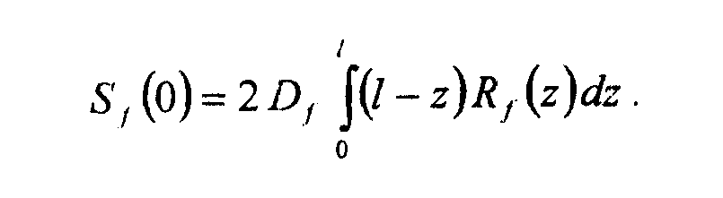
Для регулярной составляющей связи при косвенном влиянии через третьи цепи согласно (5.51) передаточная функция влияния
Из выражений (5.60) следует, что перемена мест влияющей и подверженной влиянию цепей приводит к смене полярности временных характеристик влияния, что получило название эффекта перестановки.
Традиционно электромагнитные влияния между цепями кабелей связи оценивают по частотным характеристикам переходных затухании А₀, A₁ и защищенности А₃. Для этой цели имеются специальные измерительные приборы. Используя результаты измерений или расчетов частотных характеристик защищенности, можно рассчитать по приведенным формулам временные характеристики влияния. Для расчета временных характеристик влияния необходима знать значение электромагнитных связей F_{p}. F_{P3} между взаимовлияющими цепями. Для определения значений электромагнитных связей можно использовать частотные характеристики защищенности, полученные экспериментально. При непосредственном влиянии между цепями среднее значение электромагнитной связи F_{P} можно рассчитать по усредненной (сглаженной) частотной характеристике защищенности по формуле
Аналогично при косвенном влиянии за счет регулярной составляющей связи значение электромагнитной связи определяется по формуле

Таким образом, определив характер влияния (непосредственное или косвенное) между цепями и воспользовавшись формулами (5.61) и (5.62), определяют значение электромагнитных связей. Затем рассчитывают временные характеристики влияния.

СОДЕРЖАНИЕ

1. | ТЕРМИНЫ И ОПРЕДЕЛЕНИЯ ТЕОРИИ СВЯЗИ. ПОКАЗАТЕЛИ КАЧЕСТВА ПЕРЕДАЧИ СООБЩЕНИЯ | 3
1.1 | Предмет общей теории электрической связи | 3
1.2 | Термины и понятия теории электрической связи | 5
1.3 | Направляющие системы передачи. | 5
2. | КОНСТРУКЦИЯ И ОСНОВНЫЕ ХАРАКТЕРИСТИКИ НАПРАВЛЯЮЩИХ СЕТЕЙ ЭЛЕКТРОСВЯЗИ | 8
2.1 | Классификация и конструктивные элементы электрических кабелей | 8
2.2 | Маркировка электрических кабелей связи. | 12
2.3 | Классификация и конструкция волоконно-птических кабелей. | 13
2.4 | Маркировка оптических кабелей | 19
3. | ЭЛЕКТРОДИНАМИКА НАПРАВЛЯЮЩИХ СИСТЕМ | 21
3.1 | Уравнения Максвелла | 21
3.2 | Теорема Умова-Пойнтинга. | 24
3.3 | Расчёт параметров передачи двухпроводных направляющих систем. | 26
3.4 | Основные уравнения передачи по  двухпроводным направляющим системам. | 35
3.5 | Вторичные параметры напpавляющих систем | 38
3.6 | Физические процессы при пеpедаче импульсных сигналов. | 42
3.7 | Переходные и импульсные характеристики кабельных цепей. | 43
3.8 | Искажения прямоугольного импульса при передаче по кабельным цепям | 45
4. | ПЕРЕДАЧА ЭЛЕКТРОМАГНИТНОЙ ЭНЕРГИИ ПО ОПТИЧЕСКИМ КАБЕЛЯМ | 47
4.1 | Основные сведения o ВОЛС | 47
4.2 | Типовая схема системы волоконно-оптической связи, основные компоненты ВОЛС. | 48
4.3 | Типы световодов | 50
4.4 | Критическая частота и длина волны волоконного световода | 54
4.5 | Единицы измерения оптической мощности | 56
4.6 | Затyхание сигнала в волоконных световодах | 56
4.7 | Окна прозрачности | 58
4.8 | Дисперсия и пропускная способность световодов | 59
4.9 | Определение длины регенерационных участков волоконно-оптических систем передачи | 67
5. | ЭЛЕКТРОМАГНИТНЫЕ ВЛИЯНИЯ МЕЖДУ ЦЕПЯМИ КАБЕЛЕЙ СВЯЗИ | 69
5.1 | Основные понятия o влиянии между симметричными цепями | 69
5.2 | Основные уравнения влияния | 70
5.3 | Первичные параметры влияния | 74
5.4 | Вторичные параметры влияния | 76
5.5 | Косвенные влияния между цепями, третьи цепи | 79
5.6 | Частотные характеристики влияния | 88
5.7 | Временные характеристики влияния | 91
 | СПИСОК ЛИТЕРАТУРЫ | 98

СПИСОК ЛИТЕРАТУРЫ

1. Гроднеc И.И.. Верник С.М. Линии связи. - М.: Радио и связь, 1988. -542 с.
2. Ионов А.Д., Попов Б.В. Линии связи: Учеб. пособие для вузов.М.: Радио и связь. 1990.- 168 с.: ил.
3. Проектирование и техническая эксплуатация систем передачи: Учеб. пособие для вузов/ В.В. Крухмалев, В.Н. Гордиенко, В.И.Иванов и др.; Под ред. В.Н. Гордиенко и В.В. Крухмалева. - М.: Радио и связь. 1996. - 344 с.: ил.
4. Денисьева О. М., Мирошников Д.Г. Средства связи для «последней мили». - М.: ЭКО-ТРЕНДЗ-НТЦ НАТЕКС. 1999. - 137 с.: ил.
5. Толковый словарь терминов по системам, средствам и услугам связи/ В.А. Докучаев, О.Н. Иванова и др.: Под. ред. В.А. Докучаева. - М.: Радио и связь, 2000. -256 с. •
6. Слепов Н.Н. Современные технологии цифровых оптоволоконных сетей связи. - М.: Радио и связь. 2000. - 468 с.: ил.
7. Убайдуллаев Р.Р. Волоконно-опгические сети. - М.: ЭКО-ТРЕНДЗ, 1999.-268с.: ил.
8. Семенов .4.6. Волоконная оптика в локальных и корпоративных сетях связи. - М.: Компьютер Пресс. 1998. -302 с.: ил.
9.Вентцель Е.С., Овчаров Л.А Прикладные задачи теории вероятностей. - М.: Радио и связь. 1983. -416 с.
10. Строительство и техническая эксплуатация ВОЛС Под ред. Б.В. Попова. - М.: Радио и связь. 1996. - 176 с.: ил.
11. Иванов .А.Б. Волоконная оптика: компоненты, системы передачи. измерения. - М.: Компания «САЙРУС СИСТЕМС». 1999. - 672 с.: ил.

Учебное издание

Байдельдинов Уакаскан Сеитказинович

НАПРАВЛЯЮЩИЕ СИСТЕМЫ ЭЛЕКТРОСВЯЗИ
(ХАРАКТЕРИСТИКИ РЕЧЕВЫХ СООБЩЕНИЙ)

(Учебное пособие)

Подписано в печать 20.01.2010. Формат 60х84 1/16

Бумага офсетная. Тираж 500 экз. Заказ № ______

Типография КазАТК им. М. Тынышпаева

г. Алматы, ул. Раимбека, 165

